 | ТЗ
 | Заявка | CBDC-520
 | Документ: | ТЗ
 | Дата: | 08.09.2024
 | Версия: | 1.18

Название | ТЗ на разработку процедур интеграции
Представители Заказчика | Прутникова Наталья Сергеевна
Подразделение Заказчика | Проектный офис
Взаимодействующие подразделения | Team lead  Синабдеев Виталий Евгеньевич  89603763367 Vitalii.Sinabdeev@ingobank.ru  Блок «Финансовый мониторинг»/Служба финансового мониторинга  Руководитель службы  Кольбе Сергей Сергеевич  4-22-60 Sergey.Kolbe@ingobank.ru  Мешков Виталий Викторович (шина)  89049419738 Vitaliy.Meshkov@ingobank.ru  Департамент развития\Управление анализа и разработки программных решений\Отдел разработки банковских систем  Начальник отдела  Селуянов Михаил Владимирович  4-25-25 SeluyanovMV@ingobank.ru

История изменений:
Версия | Дата | Автор | Описание изменений
1.0 | 26.12.2022 | Андрианов А.Д. | Совещание: согласована концепция ограниченного, в части функционала, решения.
1.5 | 16.03.2023 | Андрианов А.Д. | Корректировка по полям Date, BIC,  Добавлена процедуры  - igs_FindDigitalRubClientBSS  - igs_FindDigitalRubGOUN
1.6 | 30.03.2023 | Андрианов А.Д. | Удалено требование по контролю ключевого разряда счета клиента  Основание: согласовано в Телеграмм 30.03.2023  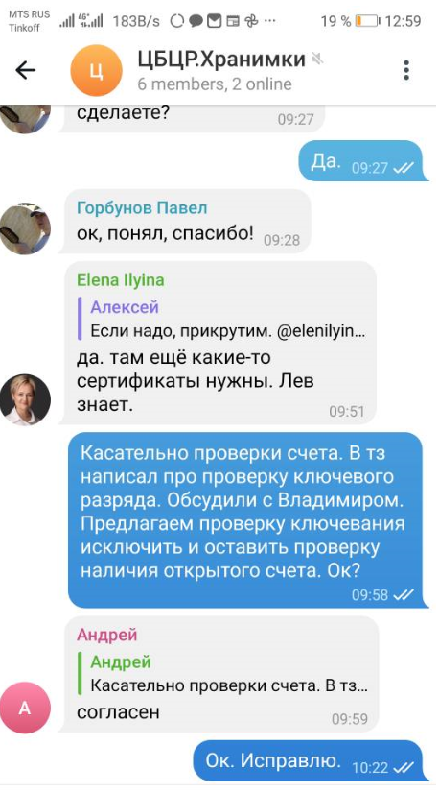
1.7 | 11.04.2023 | Андрианов А.Д. | Доработка ТЗ.  Добавить возвращаемые параметры в процедуру igs_DigitalRubClient:  - дата выдачи  - кем выдан  - код подразделения
1.8 | 24.04.2023 | Андрианов А.Д. | igs_DigitalRubClient – параметры клиента  igs_DigitalRub - клиент продаёт ЦР  igs_BuyDigitalRub - клиент покупает ЦР  igs_CancelDigitalRub - откат документа  igs_KvitovkaDigitalRub - Требуется квитовка на основании выписки.  igs_FindDigitalRubClientBSS - поиска клиента в АБС
1.9 | 25.05.2023 | Андрианов А.Д. | Требуется реализовать отражение операций по счетам филиалов  Отмена реализации!!! – FindDigitalRubGOUN
1.10 | 29.05.2023 | Андрианов А.Д. | Корректировка ТЗ на основании замечаний и предложений.
1.11 | 31.05.2023 | Андрианов А.Д. | Корректировка требований к полям BICIn и BICOut
1.12 | 16.06.2023 | Андрианов А.Д. | Корректировка требований – «нам нужно, чтобы телефоны возвращались по тому же алгоритму, что и для ДБО ФЛ.»
1.13 | 06.12.2023 |  | Квитовка операций
1.14 | 24.05.2024 | Фадеева С.С. | В таблице раздела 2 «Требования к процедуре по пункту №1» внесены изменения по п. 14 и 15, добавлены данные – п. 14 – 58.
1.15 | 05.06.2024 | Фадеева С.С. | Добавлен раздел 8 «Процедура получения данных клиента – ЮЛ», в разделе 2 изменены параметры процедур (п. 1 – 13, 24, 35)
1.16 | 25.06.2024 | Фадеева С.С. | Добавлены параметры ПОД/ФТ: для ФЛ – раздел 2, п. 56, 57, 61-64, для ЮЛ – раздел 8, п.47-53, в разделе 2 п. 52 – исправлен параметр типа данных
1.17 | 08.08.2024 | Фадеева С.С. | В таблице раздела 2 «Требования к процедуре по пункту №1» добавлены п. 3, 5, 7, 15-21, внесены правки в тип данных по п. 1, 9-14, 22, 34, 45, 60, 62 и 69
1.18 | 09.09.2024 | Фадеева С.С. | В таблице раздела 8 «Процедура получения данных клиента – ЮЛ» добавлены п. 55-62, в таблице раздела 2 «Требования к процедуре по пункту №1» - корректировка п. 64+добавлены скрины

Глоссарий:
Сокращение | Полное наименование | Определение понятия
АБС Диасофт | Автоматизированная банковская система | Автоматизированная банковская система для учета банковских операций и формирования отчетности
ЦР | Цифровой рубль | Проект ЦБ России
ДБО | Система дистанционного обслуживания | iSimple, BSS
ЭДС | Электронные денежные средства
ФО | Финансовая операция первичных документов в АБС Диасофт
МФР | Межфилиальные расчеты
ПП | Платежное поручение

- Требования к разработке:

Хранимки для вызова АБС - CBDC - Confluence (banksoyuz.ru)

Хранимки для вызова АБС
- Создал(а) Ильина Елена Витальевна 19 мин. назад
1. Запрос данных по клиенту (мы знаем institution id). Там должны быть все данные, которые уходят в ЦБ: ФИО, ДР, паспорт, адреса
Из критичного:
- нужен телефон (основной) клиента - тот, что используется для авторизации в ДБО
- если у этого телефона есть какой-то статус (типа заблокирован или еще что-то) - то этот статус
- нужен признак полной идентификации (подумать, как его достать)
2. запрос на пополнение счета (продаём ЦР на счёт безналичных)
- клиент может быть ФЛ и ЮЛ
- мы передаем оба счета (счет клиента и транзитник)
- мы передаем institution id клиента и ожидаем, что хранимка проверит принадлежность счета клиенту (взять за основу ismpl_pdr_load)
- мы передаем назначение платежа (входной параметр)
- нужно сделать отдельную пачку документов под CBDC - (входной параметр)
- пополнять можно только расчетные счета (карточные, текущие и ЭДС) вклады не пополняем - список счетов из схему БУ от финансов
- мы передаем свой уникальный идентификатор (строка). если документ с таким идентификатором есть - то в ответе возвращается его состояние, документ повторно не проводится - IGS-FPS_payAccount
- хранимка должна создавать документ в статус = 2(факт)
- в ответе ожидаем: retval с 0 или кодом ошибки, doc_ref (dealtransactid), описание ошибки, статус документа
3. запрос на списание со счета (покупаем ЦР со счёта безналичных)
все тоже самое как в п2, но
- проверяется наличие доступного остатка на счете
- счета, привязанные к кредитам и кредитным картам запрещено дебетовать
4. запрос на отмену документа. в запрос передается наш уникальный идентификатор
- документ откатывается так, чтобы не подтягиваться в выписку.

5. Дополнительно. Требуется квитовка на основании выписки

Общая структурная схема решения.
Хранимки для вызова АБС - CBDC - Confluence (banksoyuz.ru)
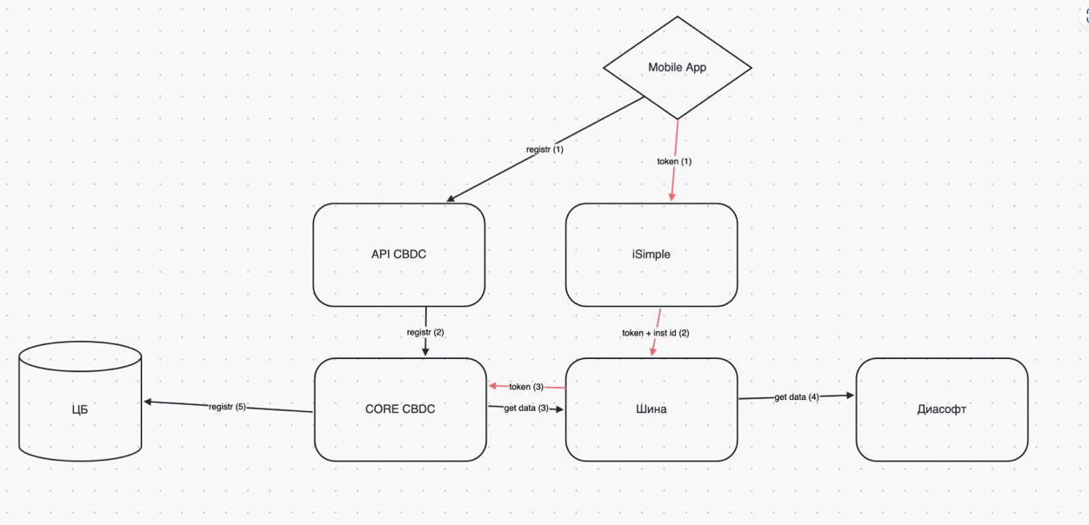

Схема бухучета(БУ) по цифровому рублю -

- Требования к процедуре по пункту №1
Наименование процедуры №1 – igs_DigitalRubClientV3 – возвращает реквизиты клиента.

Предлагаю использовать дистрибутивную процедуру- API_Inst_FindByID

Возвращать данные в виде recordset.

№№ | Параметр процедуры | Тип данных | Входной \ выходной | Комментарии
1 | InstitutionID | Text | Input
2 | LastName | Varchar(160) | Output | tInstitution.Name
3 | LastNameLat | text {1,100} | Output | Фамилия (латиница)  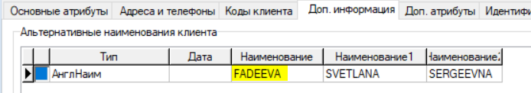
4 | FirstName | Varchar(160) | Output | tInstitution.Name1
5 | FirstNameLat | text {1,100} |  | Имя (латиница)  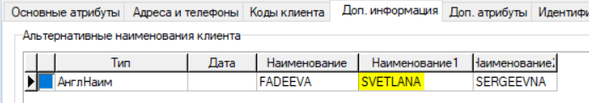
6 | MiddleName | Varchar(160) | Output | tInstitution.Name2
7 | MiddleNameLat | text {1,100} | Output | Отчество (латиница)  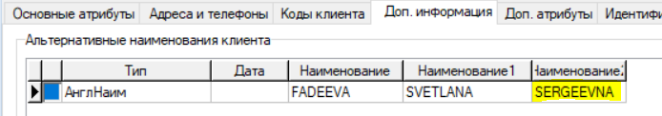
8 | BirthDate | text |  | Клиенты\Карточка клиента\поле  
9 | DocType | text {2} | Output | Тип документа  Клиент\Документы клиента\Тип документа – tDocType.Brief  Найти у клиента документ, удостоверяющий личность:  Передавать значение из столбца «Код по 1417-У»  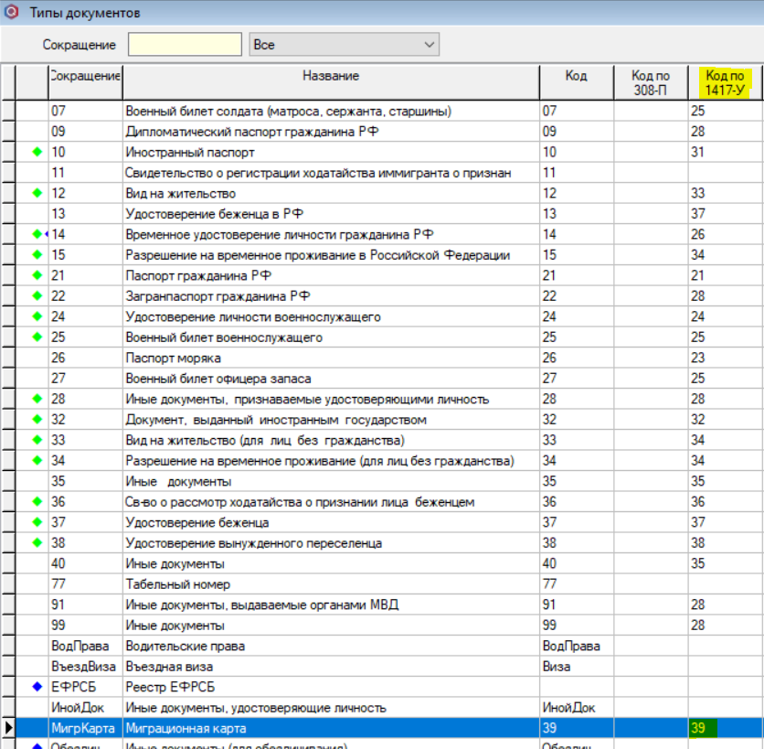Возможен только один вариант из: 21/ 26/ 31/ 33
10 | DocNumber | text \d{ 1,25} | Output | Номер документа  Клиент\Документы клиента\Номер  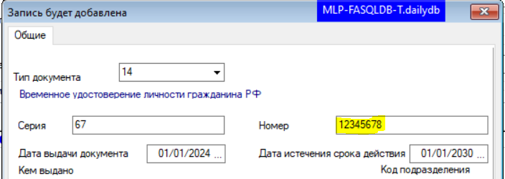
11 | DocSeries | text \d{ 1,25} | Output | Серия документа  Клиент\Документы клиента\Серия  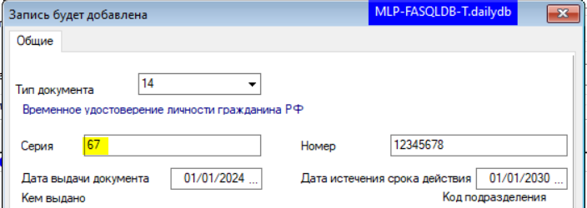
12 | DocDate | text | Output | Дата выдачи документа  Клиент\Документы клиента\Дата выдачи документа  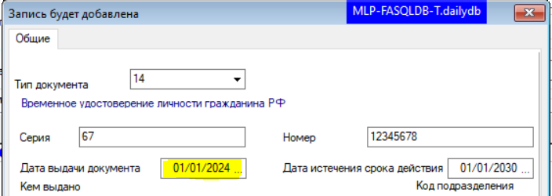
13 | DocIssuer | text {1,500} | Output | Кем выдано  Клиент\Документы клиента\Кем выдано  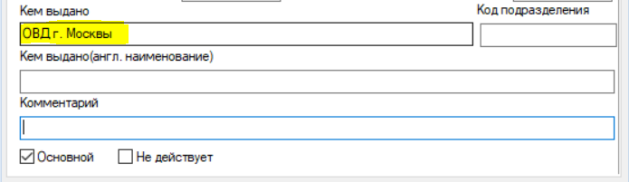
14 | DocDepartmentCode | text {1,7} | Output | Код подразделения  Клиент\Документы клиента\Код подразделения  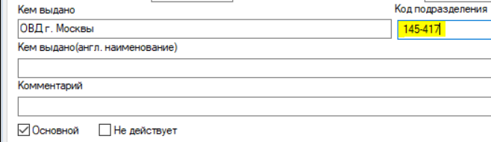
15 | ExpirationDate | text |  | Если DocType = 26 или 33, передать срок действия документа  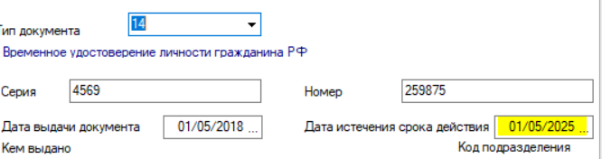
16 | ConfirmationDocType | text {2} |  | Если DocType = 31, найти в документах клиента  - Миграционную карту – если есть, передать значение поля «Код 1417-У» - 39    Если миграционной карты нет, найти в документах клиента:  - Удостоверение беженца в РФ (значение поля «Код по 1417-У» = 13)  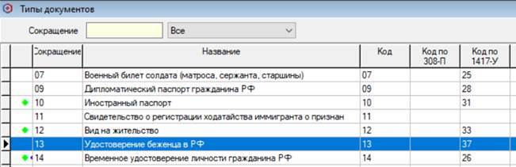  или  - Въездная виза (значение поля «Сокращение» = «ВъездВиза»)  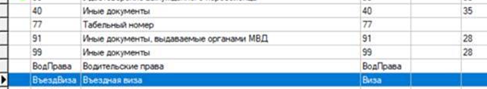  Если есть хотя бы один из указанных выше документов, передать код 40  Если оба есть, также передать код 40  Передать только одно значение – 39 (приоритет 1) или 40 (приоритет 2)
17 | ConfirmationDocNumber | text \{1,20} | Output | Если ConfirmationDocType = 39 или 40,  передать параметр Номер документа  Клиент\Документы клиента\Номер  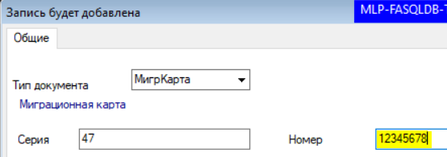
18 | ConfirmationDocSeries | text \{1,20} | Output | Если ConfirmationDocType = 39 или 40, передать параметр серия документа  Клиент\Документы клиента\ Серия документа  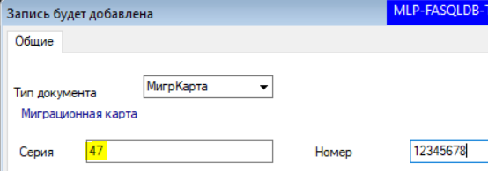
19 | ConfirmationDocDate | text | Output | Если ConfirmationDocType = 39 или 40,  передать параметр Дата выдачи документа  Клиент\Документы клиента\ Дата выдачи документа  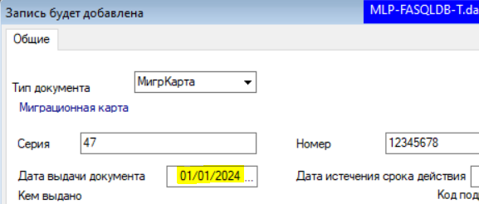
20 | ConfirmationExpirationDate | text |  | Если ConfirmationDocType = 39 или 40, передать параметр Срок действия Клиент\Документы клиента\ Дата истечения срока действия  
21 | ConfirmationDocName | text {1,500} | Output | Если ConfirmationDocType = 39 или 40, Наименование документа  Передавать значение поля «Название»  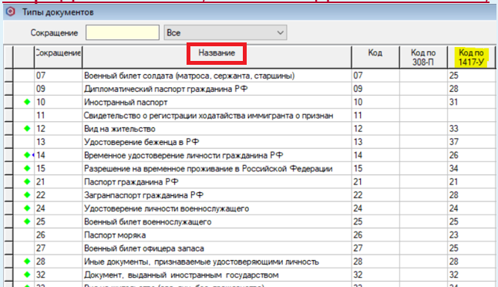
22 | Phone | text | Output | Телефон  Алгоритм поиска телефона из процедуры ISMPL2_CUSTOMER, работающей в ДБО ФЛ для телефона PhoneSMS.  Фрагмент кода определения телефона:
23 | PhoneStatus |  |  | Если телефон есть (предыдущее поле Telephone), то вернуть признак  Поля «Не действует»  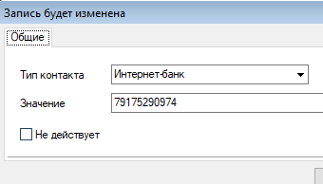  - 0 = Действует  - 1 = Не действует
24 | AddressRegisteredPostCode | Text [0-9]{6} | Output | Почтовый индекс (AddressRegistered =- Тип адреса = Адрес регистрации, п. 14-24)  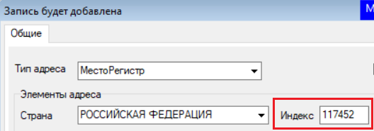
25 | AddressRegisteredCountryCode | text [0-9]{3} | Output | Код страны по ОКСМ, например Россия = 643  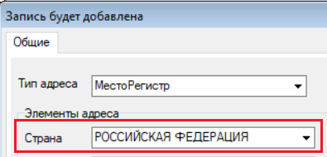
26 | AddressRegisteredCountrySubDivisionCode | Text [0-9]{2} | Output | Код субъекта РФ по ОКАТО, например, Московская область = 50
27 | AddressRegisteredDistrict | text {1,250} | Output | Район  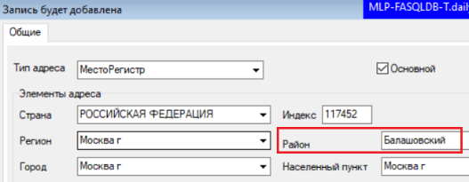
28 | AddressRegisteredTown1 | text {1,250} | Output | Город  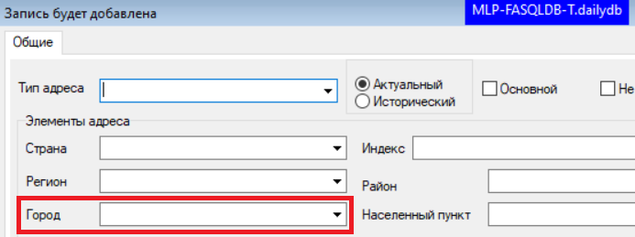
29 | AddressRegisteredTown2 | text {1,250} | Output | Населенный пункт  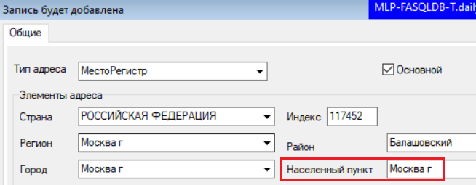
30 | AddressRegisteredStreet | text {1,250} | Output | Улица  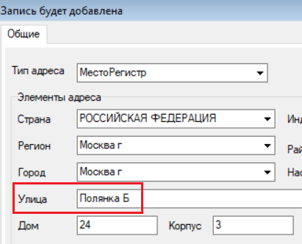
31 | AddressRegisteredBuilding | text {1,50} | Output | Дом  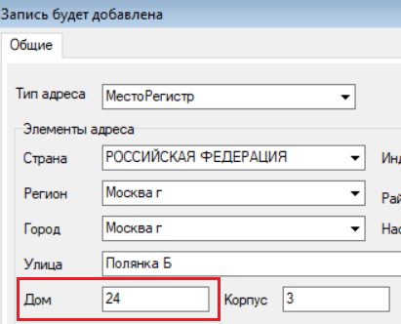
32 | AddressRegisteredHousing | text {1,50} | Output | Корпус  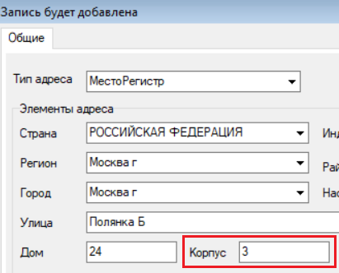
33 | AddressRegisteredRoom | text {1,50} | Output | Квартира  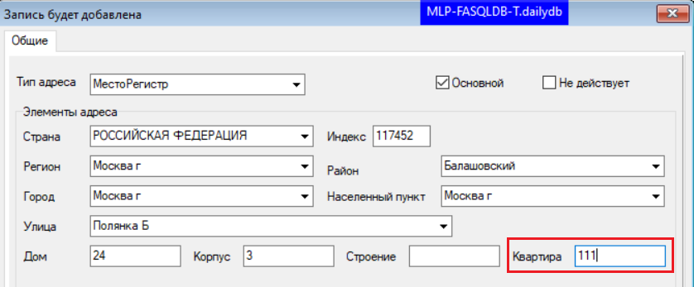
34 | AddressRegisteredAddressLine | Text {1,500} | Output | Адрес, представленный строкой  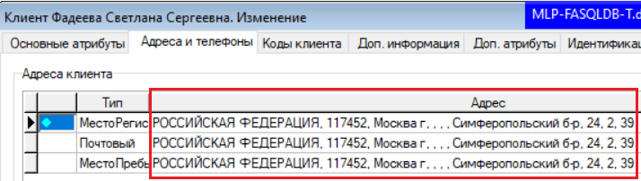
35 | AddressResidencePostCode | text [0-9]{6} | Output | Почтовый индекс (AddressResidence – Тип адреса = Адрес пребывания, п. 25-35)  
36 | AddressResidenceCountryCode | text [0-9]{3} | Output | Код страны по ОКСМ, например Россия = 643  
37 | AddressResidenceCountrySubDivisionCode | text [0-9]{2} | Output | Код субъекта РФ по ОКАТО, например, Московская область = 50
38 | AddressResidenceDistrict | text {1,250} | Output | Район  
39 | AddressResidenceTown1 | text {1,250} | Output | Город  
40 | AddressResidenceTown2 | text {1,250} | Output | Населенный пункт  
41 | AddressResidenceStreet | text {1,250} | Output | Улица  
42 | AddressResidenceBuilding | text {1,50} | Output | Дом  
43 | AddressResidenceHousing | text {1,50} | Output | Корпус  
44 | AddressResidenceRoom | text {1,50} | Output | Квартира  
45 | AddressResidenceAddressLine | text {1,500} | Output | Адрес, представленный строкой  
46 | PostalAddressPostCode | text [0-9]{6} | Output | Почтовый индекс (PostalAddress – Тип адреса = Почтовый, п. 36-46)  
47 | PostalAddressCountryCode | text [0-9]{3} | Output | Код страны по ОКСМ, например Россия = 643  
48 | PostalAddressCountrySubDivisionCode | text [0-9]{2} | Output | Код субъекта РФ по ОКАТО, например, Московская область = 50
49 | PostalAddressDistrict | text {1,250} | Output | Район  
50 | PostalAddressTown1 | text {1,250} | Output | Город  
51 | PostalAddressTown2 | text {1,250} | Output | Населенный пункт  
52 | PostalAddressStreet | text {1,250} | Output | Улица  
53 | PostalAddressBuilding | text {1,50} | Output | Дом  
54 | PostalAddressHousing | text {1,50} | Output | Корпус  
55 | PostalAddressRoom | text {1,50} | Output | Квартира  
56 | PostalAddressAddressLine | text {1,500} | Output | Адрес, представленный строкой  
57 | INN | text\d{12} | Output | ИНН физического лица, присвоенный на территории РФ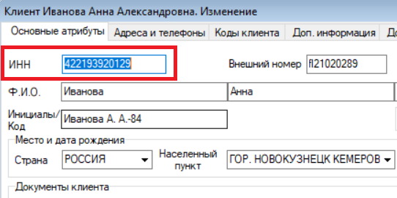
58 | SNILS | text\d{11} | Output | СНИЛС  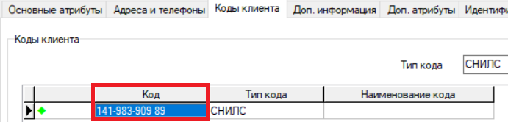
59 | PlaceOfBirth | text {1,100} | Output | Место рождения  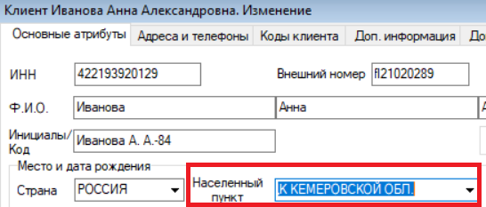
60 | Residency | Text | Output | Признак резидентности  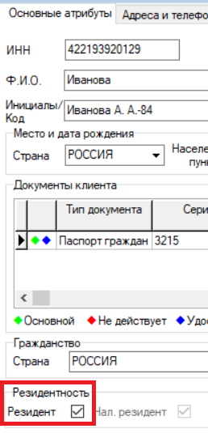  true = резидент  false = нерезидент
61 | Email | text {1,50} | Output | Адрес электронной почты  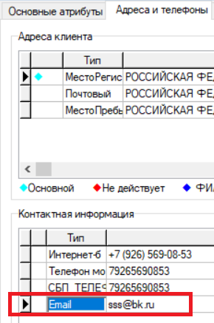  Если контактов с типом «Email» > 1, передавать все значения через «,»
62 | Gender | Text {FEML/MALE} | Output | Пол физического лица  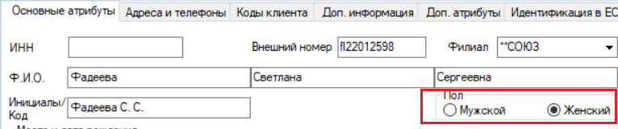  FEML = женский  MALE = мужской
63 | OfficialType | 0/ 1/ 2/ 3/ 4/ 5/ 6 | Output | Код типа (ПДЛ/не ПДЛ)  1 – Иностранное публичное должностное лицо (ИПДЛ = «ДА»)  2 – Супруг (супруга), близкий родственник иностранного публичного должностного лица (Родственник ИПДЛ = «ДА»)  3 – Российское публичное должностное лицо (РПДЛ = «ДА»)  4 – Супруг (супруга), близкий родственник российского публичного должностного лица  (Родственник РПДЛ = «ДА»)  5 – Должностное лицо публичной международной организации  (МПДЛ = «ДА»)  6 – Супруг (супруга), близкий родственник должностного лица публичной международной организации  (Родственник МПДЛ = «ДА»)  0 – не является ПДЛ  (Все перечисленные выше = «НЕТ»)  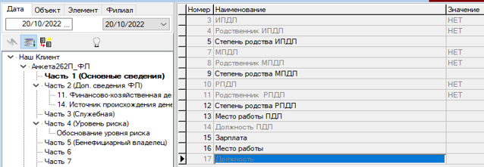
64 | OfficialRelationDegree | text {1,30} | Output | Степень родства –  если OfficialType = 2, то значение поля  «Степень родства ИПДЛ»  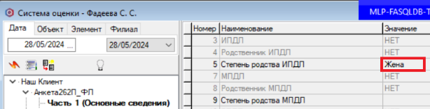  если OfficialType = 4, то значение поля «Степень родства РПДЛ»  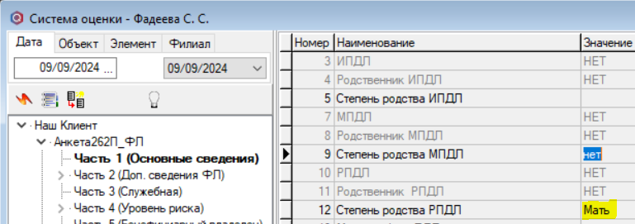  если OfficialType = 6, то значение поля  «Степень родства МПДЛ»  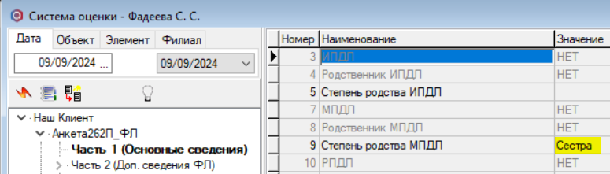
65 | OfficialPosition | text {1,100} | Output | Должность - передавать значение поля «Значение»  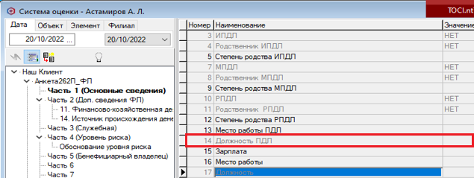
66 | OfficialEmployer | text {1,160} |  | Место работы, если наименование = «Место работы ПДЛ», передавать значение поля «Значение»  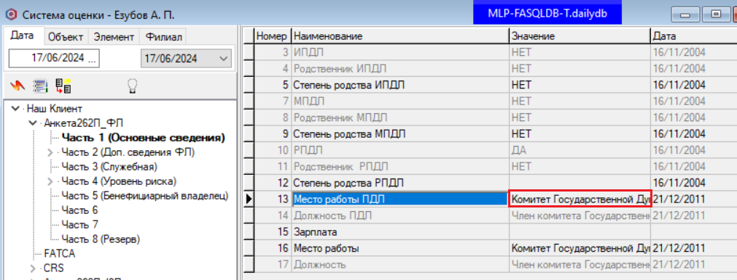  Если «Место работы ПДЛ» = пустое, передавать значение поля «Место работы»
67 | OfficialEmployerAddress | text {1,100} | Output | Адрес места работы  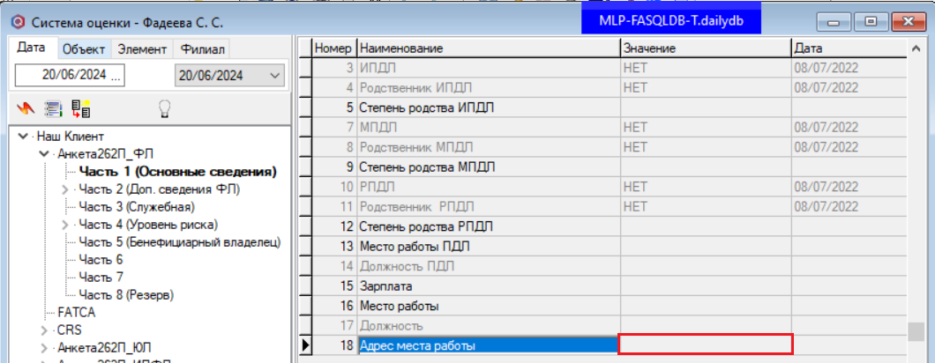  Пока передаем пустую строку – в АБС эти данные не вносятся
68 | SourceOfFunds | text {1,255} | Output | Сведения об источниках происхождения ДС - если поле «Значение» = «ДА», передавать значение поля «Наименование»  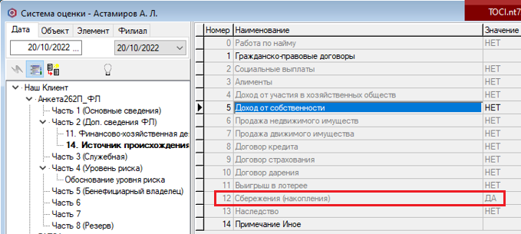  Если более одного, передавать через «,»
69 | RiskLevel | Integer | Output | Уровень риска:  Низкий = 0, Средний = 1, Высокий = 2  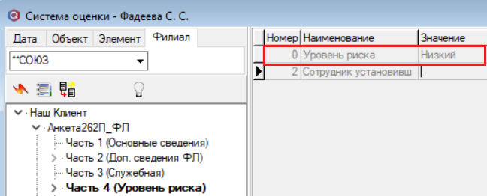
70 | JustificationOfRiskLevel | text {1,255} | Output | Обоснование уровня риска  Передается, если RiskLevel = 1 или 2  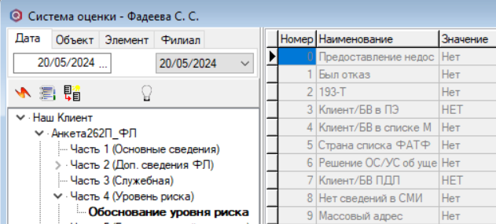  Если «Значение» = «ДА», передавать соответствующее значение из «Наименование». Если их несколько – через «,»
71 | RelationWithBank | text {1,255} | Output | Отношения с кредитной организацией  Если RiskLevel = 1 или 2, то  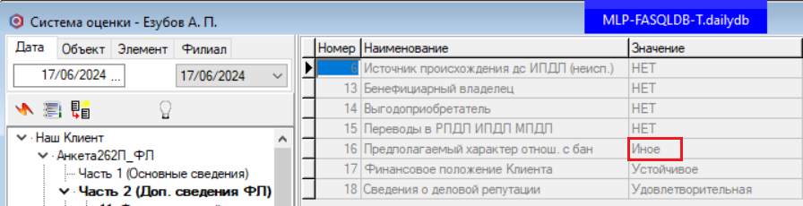  Если поле «Наименование» = «Предполагаемый характер отнош.с банком», передавать значение поля «Значение»
72 | ActivityPurpose | text {1,255} | Output | Цели деятельности  Если RiskLevel = 1 или 2, то  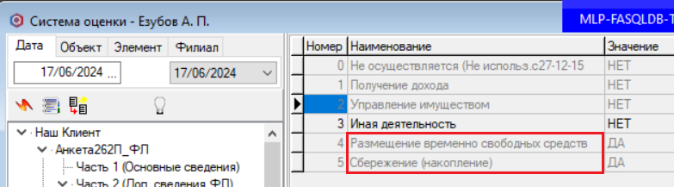  Если «Значение» = «ДА», передавать значение поля «Наименование». Если значений более 1-го, передавать через «,»
73 | FinancialPosition | text {1,255} | Output | Финансовое положение  Если RiskLevel = 1 или 2, то  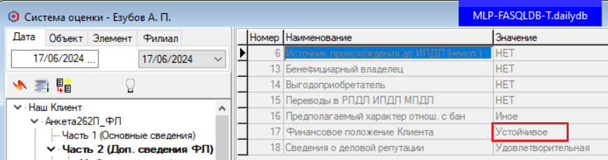  Если поле «Наименование» = «Финансовое положение клиента», передавать значение поля «Значение»
74 | BusinessReputation | text {1,255} | Output | Деловая репутация  Если RiskLevel = 1 или 2, то  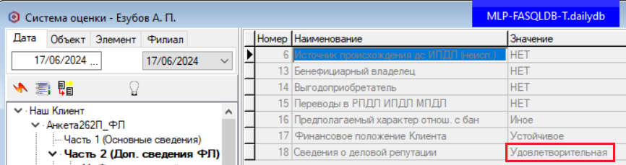  Если поле «Наименование» = «Сведения о деловой репутации», передавать значение поля «Значение»

- Требования к процедуре по пункту №2

Наименование процедуры №2 – igs_DigitalRub - клиент продаёт ЦР

Процедура выполняет запрос на продажу ЦР и пополнение счета клиента безналичными денежными средствами.

Отключить проверку 'Клиент должен обслуживаться в центральном офисе'

БУ: Пункт №4 - Вывод ЦР с Цифрового счета (Кошелька) Клиента
Перевод ЦР с Цифрового счета (Кошелька) Клиента на Цифровой счет (Кошелек) Банка с одновременным зачислением безналичных денежных средств на банковский счет Клиента

Предлагается использовать существующую процедуру ISMPL2_PDR_LOAD
Формирует первичный документ: внутренне платежное поручение.

Описание полей процедуры |  | Входной \ выходной параметр
InstitutionID |  | Входной | Это tInstitution.InstitutionID клиента.  Требуется выполнить контроли:  - клиента м.б. ФЛ или ЮЛ (это на время тестирования. ИП исключаются.)  - соответствие InstitutionID и tResource.InstOwnerID счета по дебету (взять за основу ismpl_pdr_load).  Если ок, то операция выполняется.  Если нет, то ошибка – «Клиент по операции не соответствует владельцу счета по дебету».
GUON |  | Входной | Идентификатор транзакции.  Сохранять в поле документа на закладке Информация «Уникальный присваиваемый номер операции».  Выполнить поиск документа с по данному идентификатору (предлагается использовать код из IGS-FPS_payAccount):  Если найден, то вернуть ошибку, что такой документ существует.  Если не найден, то выполнить операцию.  Храним GUON в Первичный документ\вкладка Допатрибуты\ поле GUON»  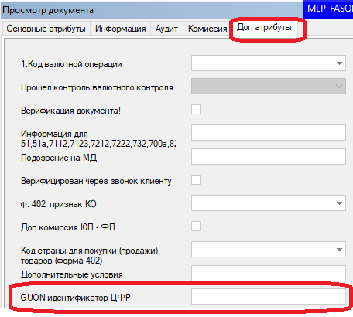  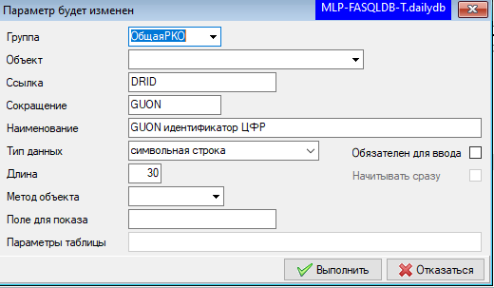  select @AttributeID = isnull(CntParamsID,0.0)  from tCntParams with (nolock index = XIE1tCntParams)  where Brief = 'DRID'
Номер платежного поручения |  |  | Настроено автоматическое формирование номера с учетом подразделений Банка.  При расчетах МФР дочерний документ наследует номер родительского.
Date |  | Входной | Дата операции:  Отменить - getadate()!!!  Реализовать формирование документа в соответствующую дату операционного дня
InstrumentID |  | Входной | Финансовая операция  Поле необязательное для передачи.  Если NULL, то подставляем ФО **ПлатПор
OpCode |  | Входной | Вид операции. В\О  Поле необязательное для передачи.  Если NULL, то подставляем = 1
BatchID |  | Входной | Пачка.  Поле необязательное для передачи.  Если NULL, то проверяем владельца:  - по счету кредит (igs_DigitalRub)\ по счету дебет(igs_BuyDigitalRub),  если ФЛ подставляем пачку «ЦФР ФЛ»,  если ЮЛ подставляем пачку «ЦФР ЮЛ»  При расчетах МФР дочерний документ наследует пачку родительского.
PaymentType |  | Входной | Вид платежа  Поле необязательное для передачи.  Если NULL, то подставляем = Электронно
Priority |  | Входной | Очередность  Поле необязательное для передачи.  Если NULL, то подставляем = 5
- |  | По умолчанию | Если входной Priority = 5, Поле «Обработка» = 99
BranchID |  | Входной | Филиалы\Отделения (tBranch.InstitutionID)  Исключаем входной параметр, т.к. филиал и его БИК наигрывают от счета клиента и передают на вход процедуре в параметре BICIn или BICOut
AccDebet |  | Входной | Счета по дебету  Если BranchID = 2000(ГО), то создаем ПП в ГО  - Дебет 47423810 (ЦР) – Кредит Счет клиента  Если BranchID <> 2000, т.е. филиал,  То в ГО создаем  1.Дебет 47423810 (ЦР) – Кредит 30301810  Затем создаем ПП в Филиале(BranchID)  2.Дебет 30302810 – Кредит Счет клиента  и связанным с ПП №1 в ГО  Счета 30301 и 30302 определяются по «Системному справочнику счетов» с Типом «КорСчета» и схема выбора счета, в которой настроен поиск по пачкам (ЦФР ФЛ\ ЦФР ЮЛ) и ФО (**ПлатПор)
BICIn |  | Входной | БИК банка плательщика.  Поле обязательное для передачи.
AccCredit |  | Входной | Счет по кредиту.  Счет клиента. Маска 20 символов.  Балансовые счета ФЛ:  БУ №4.1. - 40501810, 40502810, 40503810, 40601810, 40602810, 40603810, 40701810, 40702810, 40703810, 40817810, 40914810, 40915810
BicOut |  | Входной | БИК банка получателя.  Поле обязательное для передачи.
Comment |  | Входной | Назначение платежа.
Qty |  |  | Сумма операции (для условия, что безналичный рубль равен цифровому рублю)
Doc_ref |  | Выходной | Если операция выполнена, то возвращается DealTransactID,  Если ошибка, возвращается 0.
RetVal |  | Выходной | в ответе ожидаем:  0 - операция выполнена  или  ХХХХХ - код ошибки «ядра», либо пользовательский код ошибки
Message |  | Выходной | Текст ошибки:  - пользовательский текст ошибки  Либо,  - если ошибка «ядра», то текст из tReturnCode.Message
DocPriznac |  | Выходной | Исключить\удалить параметр
Последовательность выполнения действий и контролей:
- Проверить существование в АБС документа по коду GUON.
Исключить в поиске условие по пачке СБП.
В условия поиска включить условия поиска по ФО = **ПлатПор
Если найден, то ошибка, выход из процедуры.
Текст ошибки – «Такой документ с идентификатором ХХХХХХ существует в АБС»
- Контроль равенства значения филиалов.
- филиал, переданного InstitutionID клиента (карточки клиента),
- филиал, переданного BicOut
- филиал Счета клиента (счет кредит)
Если равны, то ОК.
Если нет, то ошибка, выход из процедуры.
Текст ошибки – «Филиалы Клиента\БИК\Счет не равны! Техническая ошибка. Обратитесь офис банка.»
- Контроль балансовых счетов:
Перечень балансовых счетов ЮЛ и ФЛ – текущие счета, карточные счета, ЭДС
- Контроль лицевых счетов по дебету и кредиту:
- выполнить проверку, что счет открыт(DateStart) на дату операции(getdate())
Если ошибка, то:
- код ХХХХХ ошибки,
- текст ошибки «Счет ХХХХХ.ХХХ.Х.ХХХХ.ХХХХХХХ (л.с. 20 знаков с разделителем точка) закрыт на дату операции»
- выход из процедуры.

- Контроль соответствия переданного InstitutionID клиента и tResource.InstOwnerID счета по кредиту
Если нет, то ошибка. Выход из процедуры.
Текст ошибки – «Клиент по операции не является владельцем счета по кредиту»
- Выполнить контроль блокировки Счета клиента на наличие блокировки операций по кредиту.
Если есть блокировка, то:
- Код ошибки ХХХХХ.
- Текст ошибки – «Счет ХХХХХ.ХХХ.Х.ХХХХ.ХХХХХХХ (л.с. 20 знаков с разделителем точка) – блокированы операции по кредиту»
- Выход из процедуры.
Если блокировки по кредиту нет, то формируем ПП
- Формируем документ(ы):
  - ФО «**ПлатПор»
  - При создании ПП в состоянии «Введен», далее отрабатывает диспатч движения по состояниям.
    - Если клиент ГО, то ПП переводится автоматически документ в состояние «Приход по к/с»
Дебет 47423810 (ЦР) – Кредит Счет клиента
    - Если клиент филиала, то:
        - ПП в ГО (родительский документ) и Филиале автоматически переводятся в состояние «Приход по к/с»
Дебет 47423810 (ЦР) – Кредит 30301810
        - Затем создаем ПП в Филиале (дочерний документ, связанный с родительским) и автоматически переводится в состояние «Приход по к/с»
Дебет 30302810 – Кредит Счет клиента

При расчетах МФР дочерний документ наследует номер и пачку родительского.

  - Сохранить параметры клиентской сессии клиента (также как в реализации СБП)

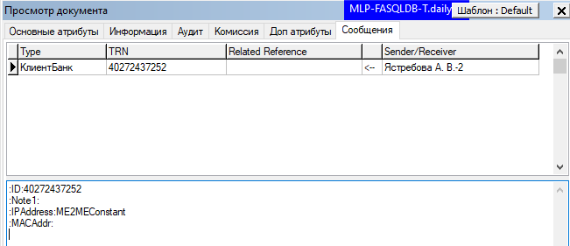
- Документ сформирован и находится в состоянии «Приход по к/с», возвращаем RetVal=0,
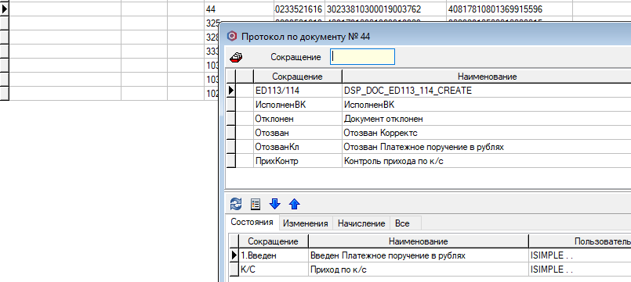

- Выполняем пополнение (актуализацию доступных средств на карте) карточного счета в процессинге на сумму операции.

(Заметка для себя: Действие существующего\реализованного функционала требуется разобраться в реализованной технологии.)

- Если ошибок нет, возвращаем RetVal = 0 и Doc_ref = DealTransactID документа операции

- Требования к процедуре по пункту №3
- счета, привязанные к кредитам и кредитным картам разрешено дебетовать в объеме собственных денежных средств!
Реализация данного требования: контролируется доступный остаток денежных средств на счете, который д.б. равен или больше суммы операции.

Отключить проверку 'Клиент должен обслуживаться в центральном офисе'

Наименование процедуры №3 – igs_BuyDigitalRub - Клиент покупает ЦР.

Процедура выполняет списание со счета Клиента (Клиент покупает ЦР).
Списание денежных средств с банковского счета Клиента с одновременным переводом ЦР с Цифрового счета (Кошелька) Банка на Цифровой счет (Кошелек) Клиента
Дебет Счет клиента – Кредит 47423810 (ЦР)

Для данной операции используем процедуру – igs_DigitalRub
Предлагается использовать существующую процедуру ISMPL2_PDR_LOAD

Формирует первичный документ: внутренне платежное поручение.
Описание полей процедуры |  | Входной \ выходной параметр
InstitutionID |  | Входной | Это tInstitution.InstitutionID клиента.  Требуется выполнить контроли:  - клиента м.б. ФЛ или ЮЛ (на время тестирования. ИП исключаются.)  - соответствие InstitutionID и tResource.InstOwnerID счета по дебету (взять за основу ismpl_pdr_load).  Если ок, то операция выполняется.  Если нет, то ошибка – «Клиент по операции не соответствует владельцу счета по дебету».
GUON |  | Входной | Идентификатор транзакции.  Сохранять в поле документа на закладке Информация «Уникальный присваиваемый номер операции».  Выполнить поиск документа с по данному идентификатору (предлагается использовать код из IGS-FPS_payAccount):  Если найден, то вернуть ошибку, что такой документ существует.  Если не найден, то выполнить операцию.  Храним GUON в Первичный документ\вкладка Допатрибуты\ поле GUON»  Описание настройки GUON.
Номер платежного поручения |  |  | Настроено автоматическое формирование номера с учетом подразделений Банка.  При расчетах МФР дочерний документ наследует номер родительского.
Date |  | Входной | Дата операции:  Отменить - getadate()!!!  Реализовать формирование документа в соответствующую дату операционного дня
InstrumentID |  | Входной | Финансовая операция  Поле необязательное для передачи.  Если NULL, то подставляем ФО **ПлатПор
OpCode |  | Входной | Вид операции. В\О  Поле необязательное для передачи.  Если NULL, то подставляем = 1
BatchID |  | Входной | Пачка.  Поле необязательное для передачи.  Если NULL, то проверяем владельца:  - по счету кредит (igs_DigitalRub)\ по счету дебет(igs_BuyDigitalRub),  если ФЛ подставляем пачку «ЦФР ФЛ»,  если ЮЛ подставляем пачку «ЦФР ЮЛ»  При расчетах МФР дочерний документ наследует пачку родительского.
PaymentType |  | Входной | Вид платежа  Поле необязательное для передачи.  Если NULL, то подставляем = Электронно
Priority |  | Входной | Очередность  Поле необязательное для передачи.  Если NULL, то подставляем = 5
- |  | По умолчанию | Если входной Priority = 5, Поле «Обработка» = 99
BranchID |  | Входной | Филиалы\Отделения (tBranch.InstitutionID)  Исключаем входной параметр, т.к. филиал и его БИК наигрывают от счета клиента и передают на вход процедуре в параметре BICIn или BICOut
AccDebet |  | Входной | Счета по дебету  Если BranchID = 2000, то создаем ПП в ГО  - Дебет Счет клиента – Кредит 47423810 (ЦР)  Если BranchID <> 2000, т.е. филиал,  то в Филиале создаем  1.Дебет Счет клиента – Кредит 30301810  Затем создаем ПП в ГО  2.Дебет 30302810 – Кредит 47423810 (ЦР)  и связанным с ПП №1в ГО  Счета 30301 и 30302 определяются по «Системному справочнику счетов» с Типом «КорСчета» и схема выбора счета, в которой настроен поиск по пачкам (ЦФР ФЛ\ ЦФР ЮЛ) и ФО (**ПлатПор)
BICIn |  | Входной | БИК банка плательщика.  Поле обязательное для передачи.
AccCredit |  | Входной | Счет по кредиту.  Счет клиента. Маска 20 символов.  Балансовые счета ФЛ:  БУ №4.1. - 40501810, 40502810, 40503810, 40601810, 40602810, 40603810, 40701810, 40702810, 40703810, 40817810, 40914810, 40915810
BicOut |  | Входной | БИК банка получателя.  Поле обязательное для передачи.
Comment |  | Входной | Назначение платежа.
Qty |  |  | Сумма операции (для условия, что безналичный рубль равен цифровому рублю)
Doc_ref |  | Выходной | Если операция выполнена, то возвращается DealTransactID,  Если ошибка, возвращается 0.
RetVal |  | Выходной | в ответе ожидаем:  0 - операция выполнена  или  ХХХХХ - код ошибки «ядра», либо пользовательский код ошибки
Message |  | Выходной | Текст ошибки:  - пользовательский текст ошибки  Либо,  - если ошибка «ядра», то текст из tReturnCode.Message
DocPriznac |  | Выходной | Исключить\удалить параметр

Последовательность выполнения действий и контролей:
- Проверить существование в АБС документа по коду GUON.
Исключить в поиске условие по пачке СБП.
В условия поиска включить условия поиска по ФО = **ПлатПор
Если найден, то ошибка, выход из процедуры.
Текст ошибки – «Такой документ с идентификатором ХХХХХХ существует в АБС»
- Контроль равенства значения филиалов.
- филиал, переданного InstitutionID клиента (карточки клиента),
- филиал, переданного BicIn
- филиал Счета клиента (счет кредит)
Если равны, то ОК.
Если нет, то ошибка, выход из процедуры.
Текст ошибки – «Филиалы Клиента\БИК\Счет не равны! Техническая ошибка. Обратитесь офис банка.»
- Контроль балансовых счетов:
Перечень балансовых счетов ЮЛ и ФЛ – текущие счета, карточные счета, ЭДС
- Контроль лицевых счетов по дебету и кредиту:
- выполнить проверку, что счет открыт(DateStart) на дату операции(getdate())
Если ошибка, то:
- код ХХХХХ ошибки,
- текст ошибки «Счет ХХХХХ.ХХХ.Х.ХХХХ.ХХХХХХХ (л.с. 20 знаков с разделителем точка) закрыт на дату операции»
- выход из процедуры.

- Контроль соответствия переданного InstitutionID клиента и tResource.InstOwnerID счета по кредиту
Если нет, то ошибка. Выход из процедуры.
Текст ошибки – «Клиент по операции не является владельцем счета по кредиту»
- -- Начало фрагмента существующего кода.
- Выполнить контроль блокировки Счета клиента на наличие блокировки операций по дебету.
Если есть блокировка, то:
- Код ошибки ХХХХХ.
- Текст ошибки – «Счет ХХХХХ.ХХХ.Х.ХХХХ.ХХХХХХХ (л.с. 20 знаков с разделителем точка) заблокирован»
- Выход из процедуры.
Если блокировки по дебету нет, то формируем ПП
- Определяем доступный остаток собственных НЕ КРЕДИТНЫХ средств по данным ПЦ(далее ДоступныйОстатокПЦ)
- Определяем объем Холдов по счету
- Проверяем наличие частичных арестов на счете
- Проверяется наличие плановых документов по дебету в текущей и будущих датах
- Определяем текущий остаток по счету
- вычисляем доступный остаток: ТекущийОстаток – СуммаПлановыхДокументов – СуммаАрестов – ХолдыПоСчету.
  - Если сумма доступного остатка меньше «0», то доступный остаток равен «0», иначе доступный остаток равен вычисленной сумме.
- сравниваем с лимитом в ПЦ.
- Если ТекущийОстаток больше ДоступныйОстатокПЦ и ДоступныйОстатокПЦ больше или равен «0», то:
- ТекущийОстаток приравниваем ДоступныйОстатокПЦ
- определяем Неснижаемый Остаток на дату (getdate())
- Если ТекущийОстаток меньше НеснижаемыйОстаток, то:
- ТекущийОстаток приравниваем НеснижаемыйОстаток
- Иначе
- ТекущийОстаток будет равен разнице ТекущийОстаток - НеснижаемыйОстаток
- Определяем сумму лимита "списание не более" на дату
- Если ТекущийОстаток больше СуммыЛимита и СуммаЛимита больше «0», то:
- ТекущийОстаток приравниваем СуммеЛимита
- Иначе
- ТекущийОстаток будет равен разнице ТекущийОстаток - НеснижаемыйОстаток
- Если СуммаОперации меньше или равна ТекущийОстаток, то:
- Формируем ПП
- Иначе
- Сообщение об ошибке:
- Код ошибки ХХХХХ.
- Текст ошибки – «Недостаточно средств на счете ХХХХХ.ХХХ.Х.ХХХХ.ХХХХХХХ (л.с. 20 знаков с разделителем точка) – блокированы операции по дебету»
- Выход из процедуры.
-- Окончание фрагмента существующего кода.
- Формируем документ(ы):
  - ФО «**ПлатПор»
  - При создании ПП в состоянии «Введен», далее отрабатывает диспатч движения по состояниям.
    - Если клиент ГО, то ПП переводится автоматически документ в состояние «4.1. Выгрузка проконтролированных документов»
    - Если клиент филиала, то:
      - При расчетах МФР дочерний документ наследует номер и пачку родительского.
      - ПП в Филиале (родительский документ) автоматически переводятся в состояние «4.1.Выгрузка проконтролированных документов»,
Дебет Счет клиента – Кредит 30301810
Затем ПП в ГО (дочерний документ, связанный с родительским), автоматически переводится в состояние «Приход по к/с»
Дебет 30302810 – Кредит 47423810 (ЦР)

- Счета 30301 и 30302 определяются по «Системному справочнику счетов» с Типом «КорСчета» и схема выбора счета, в которой настроен поиск по пачкам (ЦФР ФЛ\ ЦФР ЮЛ) и ФО (**ПлатПор)

  - Статус «Клиент-Банк», если ошибка, возвращаем код и текст системной ошибки. Т.к. в документах СБП нет статуса, то с ЦФР тоже не делаем.
  - Сохранить параметры клиентской сессии клиента (также как в реализации СБП)

- Документ сформирован и находится в состоянии «Приход по к/с», возвращаем RetVal=0,

Проверить после доработки процедур формирования ПП с учетом филиалов.
Выполняем пополнение (актуализацию доступных средств на карте) карточного счета в процессинге на сумму операции.
(Заметка для себя: Действие существующего\реализованного функционала требуется разобраться в реализованной технологии.)

- Если ошибок нет, возвращаем RetVal = 0 и Doc_ref = DealTransactID документа операции

- Требования к процедуре по пункту №4

Наименование процедуры №4 – igs_CancelDigitalRub (или другое в соответствии с требованиями)

Процедура выполняет откат документа в состояние «ОтозванКл» и документ переводится в статус Фиктивный (требуется, чтобы документы оставались для разных случаев разбора причин сбоев или запросов клиентов).
Все входные параметры - обязательные

Описание полей процедуры |  | Входной \ выходной параметр
InstitutionID |  | Входной | Это tInstitution.InstitutionID клиента.
GUON |  | Входной | Идентификатор транзакции.  Поле документа на закладке Информация «Уникальный присваиваемый номер операции».  Выполнить поиск документа с по данному:  - Если найден, то выполнить операцию.  - Если не найден, то вернуть ошибку  Текст ошибки – «Документ с идентификатором ХХХХХ отсутствует».  Храним GUON в Первичный документ\вкладка Допатрибуты\ поле Идентификатор Операции ОПКЦ»  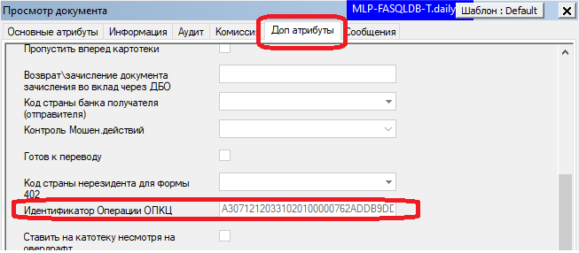  select @AttributeID = isnull(CntParamsID,0.0)  from tCntParams with (nolock index = XIE1tCntParams)  where Brief = 'DRID'
RetVal |  | Выходной | в ответе ожидаем:  0 - операция выполнена  или  ХХХХХ - код ошибки «ядра», либо пользовательский код ошибки
Message |  | Выходной | Текст ошибки:  - пользовательский текст ошибки  Либо,  - если ошибка «ядра», то текст из tReturnCode.Message

Последовательность выполнения действий и контролей:
- Проверить существование в АБС документа по коду GUON
Если не найден, то ошибка, выход из процедуры.
Текст ошибки – «Такой документ с идентификатором ХХХХХ (значение из поля GUON) не найден»
- Документ найден.
- Если по дебету 47423, то берем счет клиента из счета по кредиту
Если счет по кредиту 47423, то берем счет клиента по дебету
Проверяем соответствие InstitutionID по операции и владельца счета из счета клиента tResource.InstOwnerID и на соответствие BalanceID = 2140.
Если не равны, то ошибка. Выход из процедуры.
Текст ошибки – «Ошибка системы. GUON не связан с клиентом по операции!»
- Документ найден. Клиент по операции совпадает с владельцем счета.
- Выполняем откат состояния документа до состояния «ОтозванКл» и документ формируется в статусе Фиктивный.
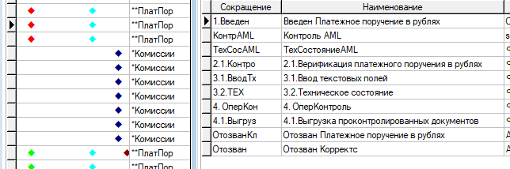
В реализации – это так.(27.03.2023) – в состояние – «Отклонен»
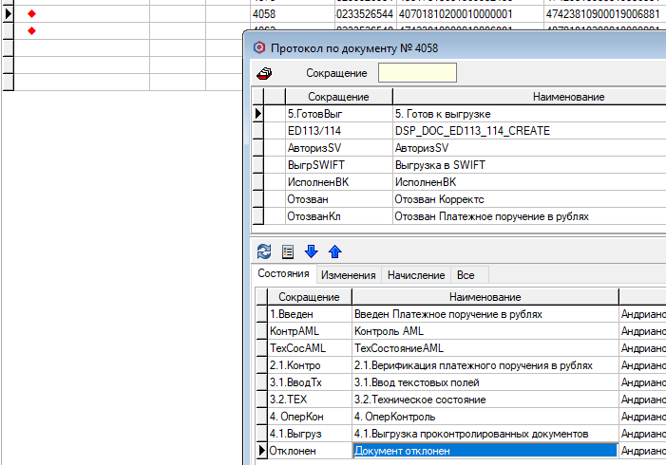
- Операция удаления(отката) выполнена успешно (RetVal=0), если документ перешел в состояние «ОтозванКл»

- Требования к процедуре по пункту №5

Наименование процедуры №5 – igs_KvitovkaDigitalRub (или другое в соответствии с требованиями) или будет реализовано отчетом

Процедура не требуется
Надо настроить:
- План счетов – найти наш счет (47423(ЦР) или какой требуется) и ему в карточке счета прописать «зеркальный» наш счет в ЦБ РФ (47422).
- При загрузке выписки ED211 выполнится квитовка.
- Надо разобраться со счетом 60312 – оплата услуг ЦБ РФ.

- Процедура поиска клиента по BSS_ID (требуется проработка и разработка).

Наименование процедуры №7– igs_FindDigitalRubClientBSS (или другое в соответствии с требованиями)

Информация об ID клиента BSS, хранится в АБС Диасфот в Клиенты\контекстное меню Прочие\Клиент-Банк.(Клиент- Cntrl+B)

Требуется процедура поиска клиента в АБС Диасофт по ID клиента из BSS.

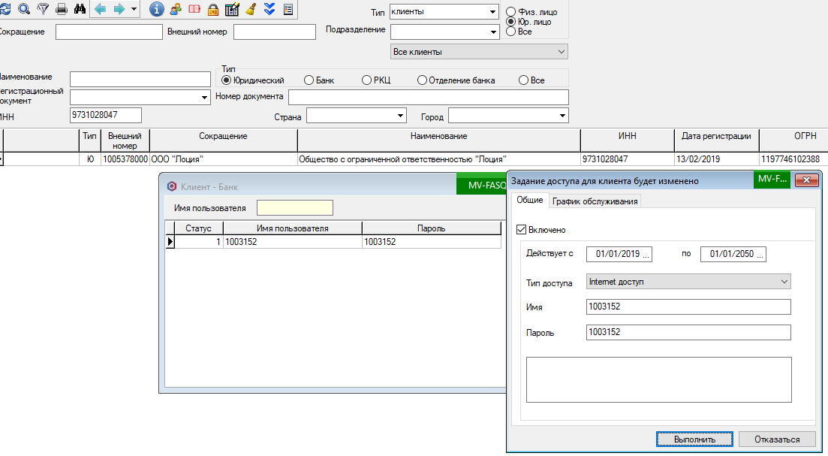
Описание полей процедуры.

Описание полей процедуры |  | Входной \ выходной параметр
BSS_ID |  | Входной | Идентификатор клиента в BSS.
InstitutionID |  | Выходной | Клиент найден, возвращаем tInstitution.InstitutionID  Клиент не найден, возвращаем 0
RetVal |  | Выходной | Возвращаем  0 - операция выполнена без ошибок ядра  или  ХХХХХ - код ошибки «ядра», либо пользовательский код ошибки
Message |  | Выходной | Если ошибка «ядра», то текст из tReturnCode.Message

Брюханов В. 04.07.2023 12:26
Вх.параметр
@BSS_ID varchar(100)
Исх.параметры
@InstitutionID numeric(15,0)
@RetVal int
@Message varchar(500)

Внутри 4 проверки
- Наличие записи с @BSS_ID
- Наличие записи с @BSS_ID и текущая дата в Диапазоне « Действует с по»
- Наличие записи с @BSS_ID и текущая дата в Диапазоне « Действует с по» и статус Включено
- Наличие записи с @BSS_ID и текущая дата в Диапазоне « Действует с по» и статус Включено и найдена запись в справочнике клиентов.

На каждую проверку «Текст» ошибки одинаковый (если транслируем это куда-то еще), номер ошибки разный, чтобы можно было различать.

Пример вызова: exec igs_FindDigitalRubClientBSS '1003152'

- Процедура получения данных клиента – ЮЛ

Наименование процедуры №1 – igs_DigitalRubOrgDataV3 – возвращает реквизиты клиента. - ЮЛ

Возвращать данные в виде recordset.

№№ | Параметр процедуры | Тип данных | Входной \ выходной | Комментарии
1 | InstitutionID | DSIDENTIFIER | Input
2 | Name | text {1,1000} | Output | Полное наименование юридического лица  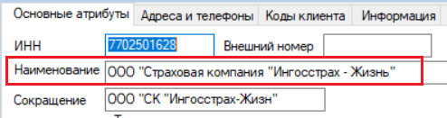  Передавать значение поля «Наименование»
3 | ShortName | text {1,510} | Output | Сокращенное наименование ЮЛ  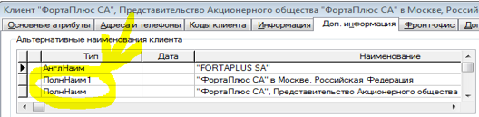  Расширение = СокрНаим, передавать значение поля «Наименование»
4 | ForeignName | text {1,1000} | Output | Наименование на иностранном языке    Расширение = АнглНаимПолн, передавать значение поля «Наименование»
5 | OrganisationCode | text{1} | Output | Цифра – «Код организации»  Для ИП:  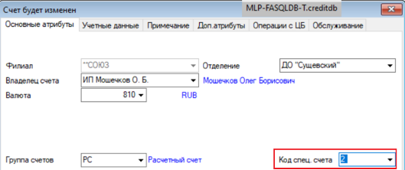  Для ЮЛ, кроме ИП:  Если Residency = true (резидент), передаем «1»  Если Residency = false (нерезидент), передаем «6»
6 | OPF | text\d{5} | Output | Организационно-правовая форма в соответствии с ОКОПФ  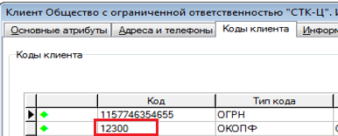  Тип кода = ОКОПФ, передавать значение поля «Код»
7 | INN | text\d{10} | Output | ИНН юридического лица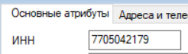
8 | KPP | text\d{9} | Output | КПП юридического лица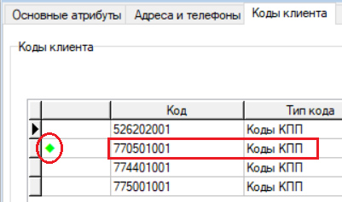
9 | OGRN | text\d{13} | Output | ОГРН, если тип кода = ОГРН, то передаем значение поля «Код»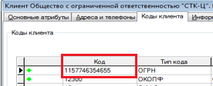
10 | OKPO | text\d{8} | Output | Тип кода = ОКПО, передаем значеннние поля «Код»  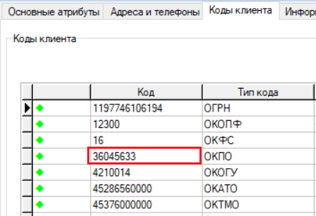
11 | RegDate | Text | Output | Дата государственной регистрации  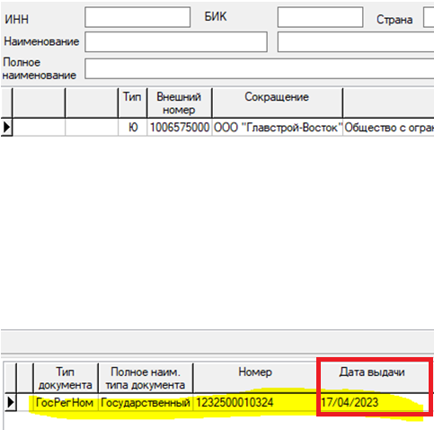
12 | OrganisationAddressPostCode | Text\d{6} | Output | Почтовый индекс (OrganisationAddress - Тип адреса = Юридический, п. 12-22)  
13 | OrganisationAddressCountryCode | text\d{3} | Output | Код страны по ОКСМ, например Россия = 643  
14 | OrganisationAddressCountrySubDivisionCode | text\d{2} | Output | Код субъекта РФ по ОКАТО, например, Московская область = 50
15 | OrganisationAddressDistrict | text {1,250} | Output | Район  
16 | OrganisationAddressTown1 | text {1,250} | Output | Город  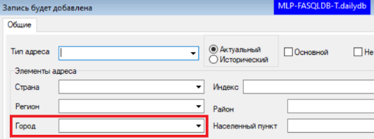
17 | OrganisationAddressTown2 | text {1,250} | Output | Населенный пункт  
18 | OrganisationAddressStreet | text {1,250} | Output | Улица  
19 | OrganisationAddressBuilding | text {1,50} | Output | Дом  
20 | OrganisationAddressHousing | text {1,50} | Output | Корпус  
21 | OrganisationAddressRoom | text {1,50} | Output | Квартира  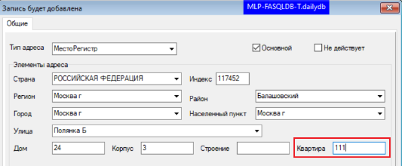
22 | OrganisationAddressAddressLine | text {1,500} | Output | Адрес, представленный строкой  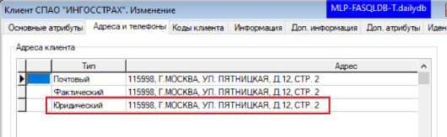
23 | LocationAddressPostCode | Text [0-9]{6} | Output | Почтовый индекс (LocationAddress – Тип адреса = МестоГосРегистрации, п. 23-33)  
24 | LocationAddressCountryCode | text [0-9]{3} | Output | Код страны по ОКСМ, например Россия = 643  
25 | LocationAddressCountrySubDivisionCode | text [0-9]{2} | Output | Код субъекта РФ по ОКАТО, например, Московская область = 50
26 | LocationAddressDistrict | text {1,250} | Output | Район  
27 | LocationAddressTown1 | text {1,250} | Output | Город  
28 | LocationAddressTown2 | text {1,250} | Output | Населенный пункт  
29 | LocationAddressStreet | text {1,250} | Output | Улица  
30 | LocationAddressBuilding | text {1,50} | Output | Дом  
31 | LocationAddressHousing | text {1,50} | Output | Корпус  
32 | LocationAddressRoom | text {1,50} | Output | Квартира  
33 | LocationAddressAddressLine | text {1,500} | Output | Адрес, представленный строкой  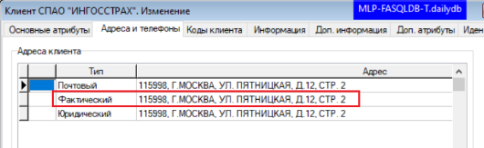
34 | PostalAddressPostCode | Text [0-9]{6} | Output | Почтовый индекс (PostalAddress – Тип адреса = Почтовый, п. 34-44)  
35 | PostalAddressCountryCode | text[0-9]{3} | Output | Код страны по ОКСМ, например Россия = 643  
36 | PostalAddressCountrySubDivisionCode | text [0-9]{2} | Output | Код субъекта РФ по ОКАТО, например, Московская область = 50
37 | PostalAddressDistrict | text {1,250} | Output | Район  
38 | PostalAddressTown1 | text {1,250} | Output | Город  
39 | PostalAddressTown2 | text {1,250} | Output | Населенный пункт  
40 | PostalAddressStreet | text {1,250} | Output | Улица  
41 | PostalAddressBuilding | text {1,50} | Output | Дом  
42 | PostalAddressHousing | text {1,50} | Output | Корпус  
43 | PostalAddressRoom | text {1,50} | Output | Квартира  
44 | PostalAddressAddressLine | text {1,500} | Output | Адрес, представленный строкой  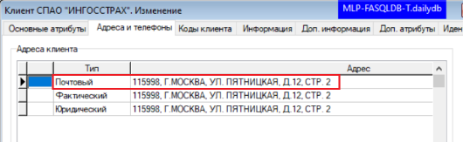
45 | Phones | text  (\+7\d{10})|(\+[1-689]\d{6,16}) | Output | Телефоны ЮЛ – тип = «Телефон», передавать значение поля «Значение»  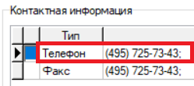  Если контактов с типом «Телефон» > 1, передавать все значения через «,»
46 | EmailAddress | text {1,50} | Output | 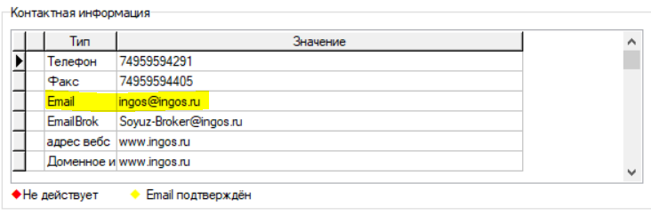  Если контактов с типом «Email» > 1, передавать все значения через «,»
47 | Residency | Text | Output | Признак резидентности    true = резидент,  false = нерезидент
48 | SourceOfFunds | text {1,255} | Output | Сведения об источниках происхождения ДС  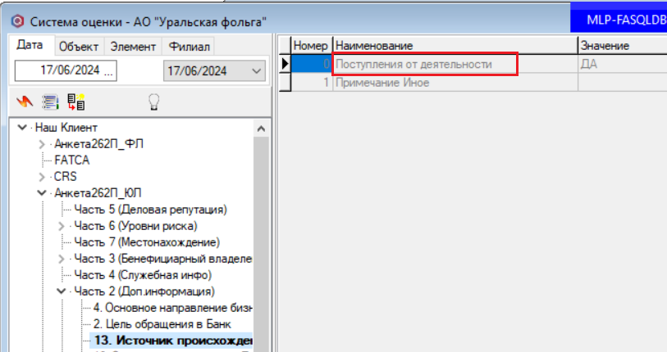  Если поле «Значение» = «ДА», передавать значение поля «Наименование»  Если более одного, передавать через «,»  Для ИП – аналогично из «Анкета262П_ИПФЛ»
49 | RiskLevel | Integer(1/2/3) | Output | Уровень риска  Низкий = 0, Средний = 1, Высокий = 2  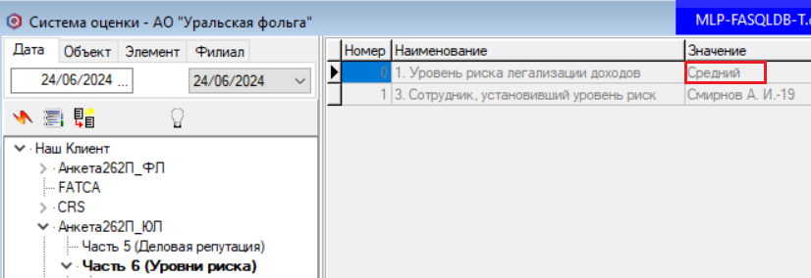  Для ИП – аналогично из «Анкета262П_ИПФЛ»
50 | JustificationOfRiskLevel | text {1,255} | Output | Обоснование уровня риска  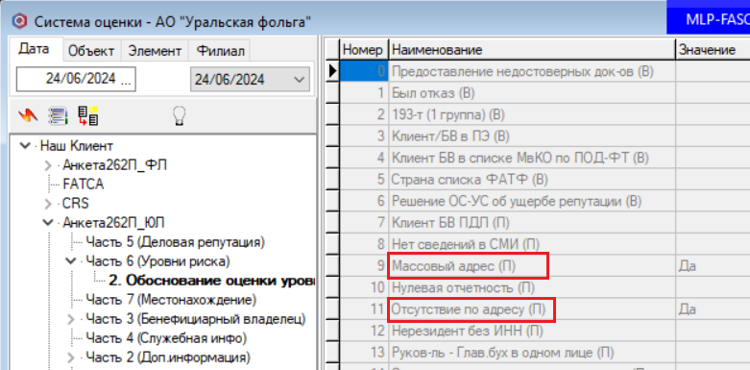  Если «Значение» = «ДА», передавать соответствующее значение из «Наименование». Если их несколько – через «,»  Для ИП – аналогично из «Анкета262П_ИПФЛ»
51 | RelationWithBank | text {1,255} | Output | Отношения с Банком  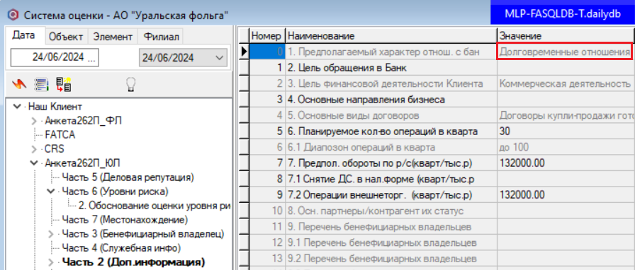  Если поле «Наименование» = «Предполагаемый характер отнош. с банком», передавать значение поля «Значение»  Для ИП – аналогично из «Анкета262П_ИПФЛ»
52 | ActivityPurpose | text {1,255} | Output | Цели деятельности  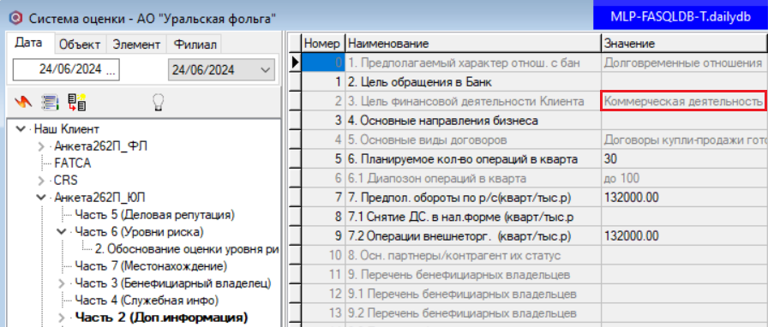  Если поле «Наименование» = «Цель финансовой деятельности клиента», передавать значение поля «Значение»  Для ИП – аналогично из «Анкета262П_ИПФЛ»
53 | FinancialPosition | text {1,255} | Output | Финансовое положение  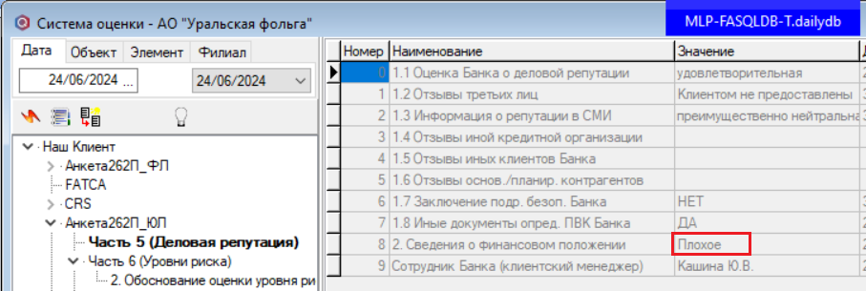  Если поле «Наименование» = «Сведения о финансовом положении», передавать значение поля «Значение»  Для ИП – аналогично из «Анкета262П_ИПФЛ»
54 | BusinessReputation | text {1,255} | Output | Деловая репутация  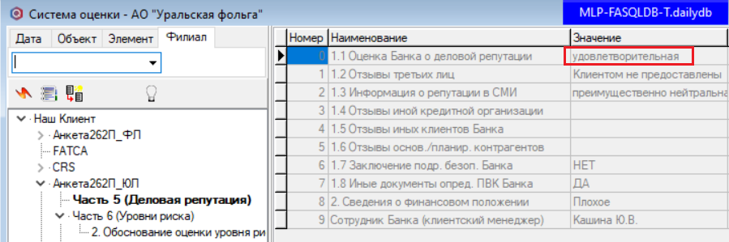  Если поле «Наименование» = «Деловая репутация клиента», передавать значение поля «Значение»  Для ИП – аналогично из «Анкета262П_ИПФЛ»
55 | DomainName | text {1,100} | Output | Доменное имя  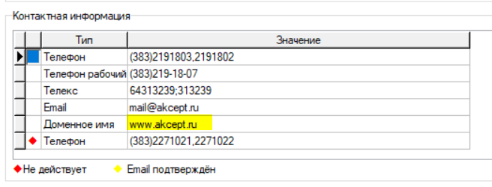
56 | IntelligOrganLegalEntity | text {1,4000} | Output | Информация об органах ЮЛ  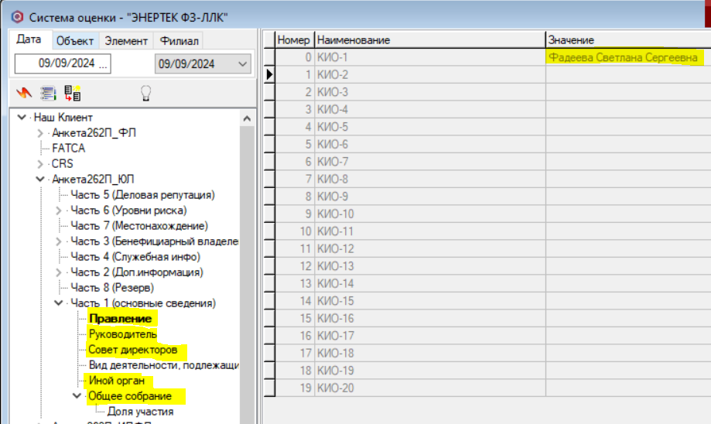  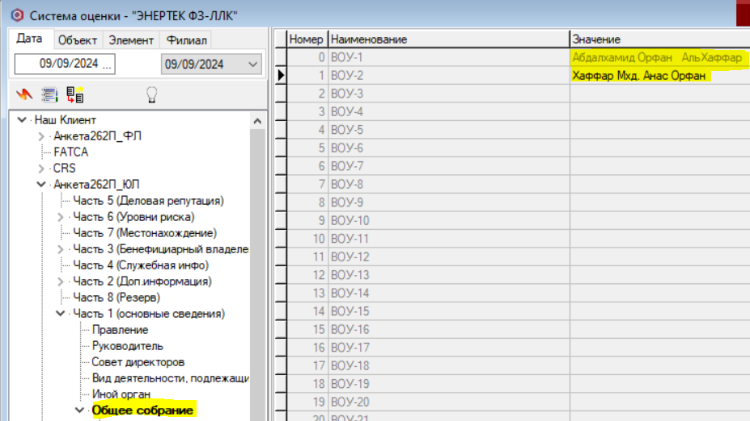  Передавать все значения из поля «Значение» во вкладках  - Правление  - Руководитель  - Совет директоров  - Иной орган  - Общее собрание  С указанием наименования каждой вкладки, в которой находится это значение. Вкладка и ее значения разделяются «:». Передаем одной строкой, если в одной вкладке несколько значений, передаем их через запятую, следующая вкладка отделяется «;»  Пример что передаем по скринам выше: Правление: Фадеева Светлана Сергеевна; Общее собрание: Абдалфамид Орфан Альхафф, Хаффар Мхд. Анас Орфан
57 | NumRecAccreditation | text \d{1,11} | Output | Тип документа = ИнРегНом, передать значение поля «Номер»  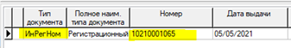
58 | SerNumLicense | text {1,100} | Output | Серия и номер лицензии  Тип документа = «Лицензия%», отсутствует флаг в «С утратившими силу»:  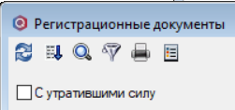  Значение поля «Номер» у действующей лицензии:  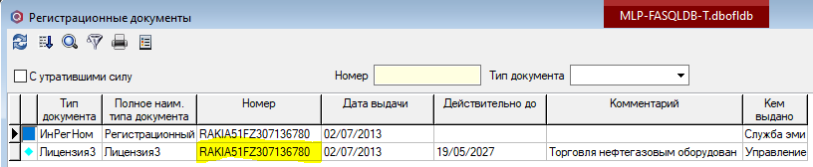
59 | DateIssueLicense | text | Output | Дата выдачи лицензии  Тип документа = «Лицензия%», отсутствует флаг в «С утратившими силу»:    Значение поля «Дата выдачи» у действующей лицензии:  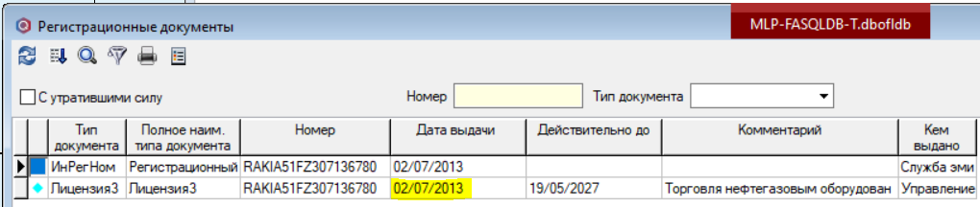
60 | AutorityIssuingLicense | text {1,1000} | Output | Наименование органа, выдавшего лицензию  Тип документа = «Лицензия%», отсутствует флаг в «С утратившими силу»:    Значение поля «Кем выдано» у действующей лицензии:  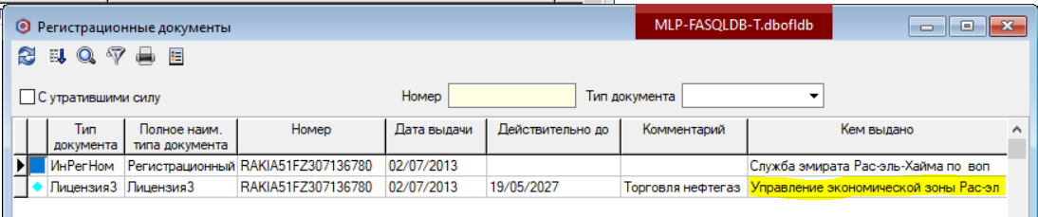
61 | DateValidityLicense | text | Output | Дата окончания действия лицензии  Тип документа = «Лицензия%», отсутствует флаг в «С утратившими силу»:    Значение поля «Действительно до» у действующей лицензии:  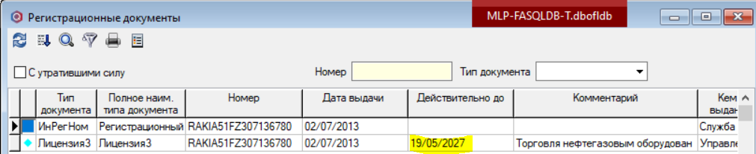
62 | NameActivityLicense | text {1,1000} | Output | Наименование лицензируемого вида деятельности  Тип документа = «Лицензия%», отсутствует флаг в «С утратившими силу»:    Значение поля «Комментарий» у действующей лицензии:  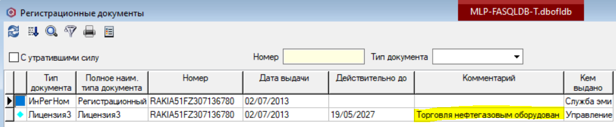

Настройка!!!

- Процедура (диспатч) DSP_MoveToNextNode (требуется проработка и разработка)
Внести изменения и выполнить доработки для перевода платежных документов ЮЛ по состояниям

9.1 Добавить код контроля документа ЮЛ по цифровому рублю в состоянии '2.1.Контро' и перевод документа в состояние '3.1.ВводTx'.

Условия и параметры контроля документа:
- ФО (InstrumentID=1880) = **ПлатПор
- Состояние = '2.1.Контро'
- GUON = есть значение. Не NULL и не Пусто
- Пользователь сессии (suser_name()) = ДОП ПАРАМЕТР. Надо уточнить необходимость.

Если условия контроля выполняются, выполняем перевод документа в состояние '3.1.ВводTx'.
Если условия контроля не выполнены, ничего не далаем.

9.2 Добавить код контроля документа ЮЛ по цифровому рублю в состоянии '3.1.ВводTx' и перевод документа в состояние '3.2.ТЕХ'.

Условия и параметры контроля документа:
- ФО (InstrumentID=1880) = **ПлатПор
- Состояние = '3.1.ВводTx'
- GUON = есть значение. Не NULL и не Пусто
- Пользователь сессии (suser_name()) = ДОП ПАРАМЕТР. Надо уточнить необходимость.

Если условия контроля выполняются, выполняем перевод документа в состояние '3.1.ВводTx'
Если условия контроля не выполнены, ничего не делаем.

- Квитовка операций - EXADEP-112

- Системы, задействованные в реализации квитовки\сверке: «Админка», шина(???), АБС Диасофт.
- Требуется выполнить квитовку\сверку операций за операционный день.
- Эталоном служит реестр операций «История операций», получаемый по запросу с цифровой платформы.
- Операции в АБС, которые соответствуют реестру «История операций» устанавливать признак «Подтвержден».
- Поиск документов для сверки выполнять по атрибуту операции в реестре «история операций» OperID - Уникальный идентификатор, присвоенный первой инструктирующей стороной для однозначной идентификации операции, который передается без изменений по всей цепочке.
- В н.в. OperID добавляется в назначение платежа документа.
- Требуется добавить дополнительный атрибут «OperID» для документа в ФО «*ПлатПор».
Пример файла истории операций:

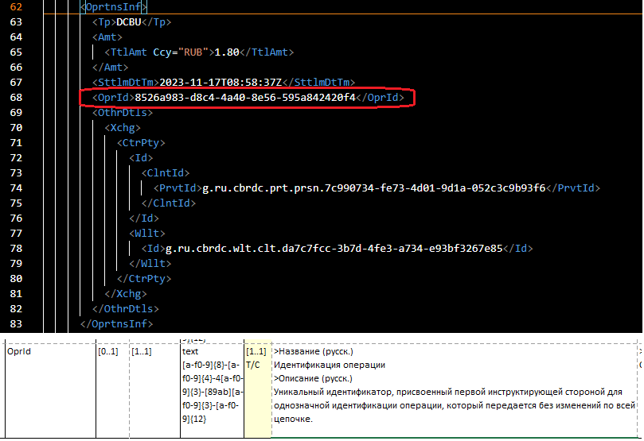

Реализация.
- Админка запрашивает историю операций за конкретный день с цифровой платформы ЦБ России.
- История операций загружается в базу Админки и выполняется соответствие OprID и DRID.
- Если OprID и DRID за конкретный операционный день (поле SttlmDtTm) не нашли свои соответствия, выводить ошибки на экран Админки.
- Если все ок, то вызываем на шине сервис igs_serv_kvitovka (или сформировать другое имя), которому при вызове передаем данные об операциях: SttlmDtTm, OprID, DRID.
- Шина сохраняет данные об операциях OprID, DRID в таблице igs_tCDBC_Kvitovka.
Описание полей таблицы:
- SttlmDtTm – DAY
- OprID – varchar(40)
- DRID – varchar(30)
- DealTransactID - DSIDENTIFIER

- Затем выполняет процедуру квитовки\сверки igs_tCDBC_Kvitovka, которая выполняет следующие действия:
  - Предварительные параметры для поиска:
    - ФО- *ПлатПор
    - Пачки – ЦФР ФЛ и ЦФР ЮЛ
    - Дата (tDealTransact.Date) – соответствует дате igs_tCDBC_Kvitovka.SttlmDtTm
  - Находим по DRID документ.
  - Если нашли, то:
    - устанавливаем на документе признак «Подтвержден»
    - в дополнительный атрибут OprID найденного документа, записываем значение igs_tCDBC_Kvitovka.OprID
    - в поле igs_tCDBC_Kvitovka.DealTransactID записываем значение DealTransactID, найденного документа.
  - Если нет, переходим к следующему DRID

  - По окончании цикла квитовки\сверки, выполняем поиск документов с параметрами:
    - ФО- *ПлатПор
    - Пачки – ЦФР ФЛ и ЦФР ЮЛ
    - Дата (tDealTransact.Date) – соответствует дате igs_tCDBC_Kvitovka.SttlmDtTm
    - Отсутствует признак «Подтвержден»
  - Если такие документы нашлись, то добавляем запись в таблицу igs_tCDBC_Kvitovka
- Заполнение полей таблицы:
  - SttlmDtTm – дату дня, в котором выполнялся поиск операций (tDealTransact.Date)
  - OprID – Внимание, <Количество документов> не сквитованы!
  - DRID – пусто «»
  - DealTransactID – 0
- Если такие документы НЕ нашлись, то добавляем запись в таблицу igs_tCDBC_Kvitovka
- Заполнение полей таблицы:
  - SttlmDtTm – дату дня, в котором выполнялся поиск операций (tDealTransact.Date)
  - OprID – Квитовка завершена!
  - DRID – пусто «»
  - DealTransactID – 0

- Шина через Х минут выполняет процедуру igs_CDBC_Result, которая:
  - Проверяет наличие записи в таблице igs_tCDBC_Kvitovka. Запись со значениями полей
      - SttlmDtTm – дату дня, в котором выполнялся поиск операций (tDealTransact.Date)
      - OprID – любое
      - DRID – любое
      - DealTransactID – 0
    - Если такая запись есть, то процесс квитовка\сверки завершился.
    - Если записи нет, шина выполняет процедуру через Y минут.
  - считывает данные из таблицы igs_tCDBC_Kvitovka и возвращает в Админку.
- Если у каждого OprID есть значение DealTranasctID, то квитовка успешна.
- Если у какого-то OprID нет значения DealTranasctID, то для этой операции документ в АБС Диасофт не найден.
- Если в таблице есть запись OprID – «Внимание <Количество документов> не сквитованы!», то вывести эту информацию на экран Админки.

На основании этой информации на экране Админки вывести результаты квитовки\сверки.

Инфо о реализации и настройке

Пакет процедур для переноса на бой – 11.08.2023г
igs_DigitalRubClient – параметры клиента
igs_DigitalRub - клиент продаёт ЦР
igs_BuyDigitalRub - клиент покупает ЦР
igs_CancelDigitalRub - откат документа
igs_FindDigitalRubClientBSS - поиска клиента в АБС

DSP_MoveToNextNode
DSP_CheckNalog
DSP_igs_sm_Control302P
DSP_oper_confirm_fact
Это процедуры, обеспечивающий автоматическое прохождение документов до конечного состояния, а также для формирования межфилиальных документов.

Настроить параметр отчетов и поиска OprID
Название и Сокращение: OprID \ OprID

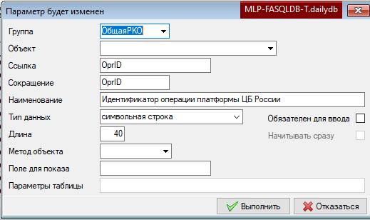
Настроить допатрибут на ФО ПлатПор модуль РКО
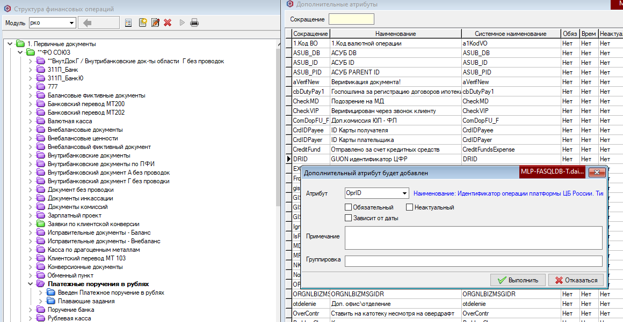

Настроить параметр отчетов и поиска DRID
Название и Сокращение: DRID \ DRID
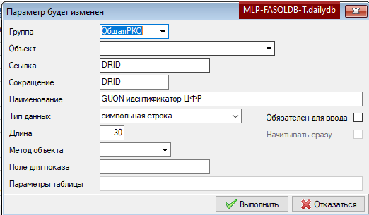
Настроить допатрибут на ФО ПлатПор
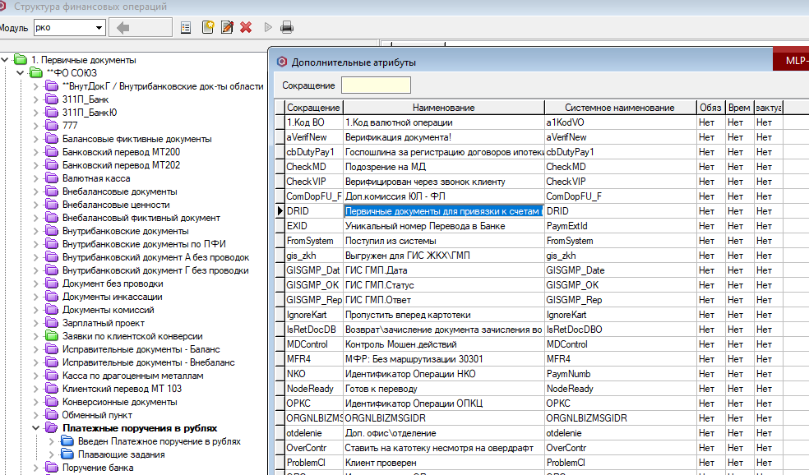

Настройка маршрутизации документов.
На бою - Счет открыт :
47423810500019007060 - Кошелек в цифровых рублях. Банк СОЮЗ (АО)
09.08.2023
С Селуяновым М. согласовали, что выбор счета для настройки диспатчей маршрутизации документов по состояниям будет определяться через классификатор.
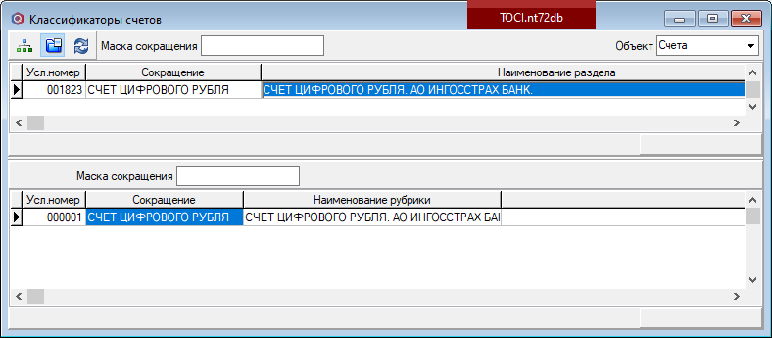

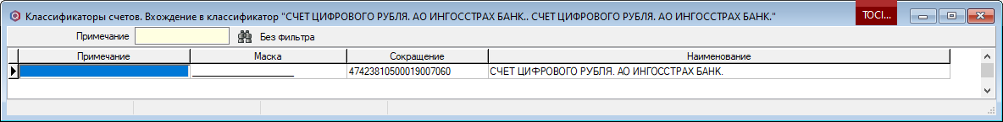
Алгоритм работы:
Счет 47423 для учета ЦР классифицируем рубрикой «Счет цифрового рубля» классификатора «Счет цифрового рубля» объект «Счета».
В процедурах igs_DigitalRub - клиент продаёт ЦР и igs_BuyDigitalRub - Клиент покупает ЦР, будет реализован поиск и подстановка счета 47423, который связан с классификатором «Счет цифрового рубля». В перечисленных процедурах счет учета ЦР 47423 передавать во входящие параметры не требуется.
Процедура маршрутизации документов по состояниям, также будет использовать для анализа т счет 47423, который связан с классификатором «Счет цифрового рубля»

Создать пачки: ЦФР ФЛ и ЦФР ЮЛ

Зеленым помечены поля, которые влияют на работу процедуры, остальные – главное выдержать в правильном формате (число, буква)
Документы двигаются Автоматически до нужного состояния, приобретая критерий «факт». (поправил диспатч DSP_MoveToNextNode)

DSP_MoveToNextNode
Прошу описать что исправил.
Требуется для последующей проливки на бой.

… --СБП в К/С
(@Confirmed in (0, 1)
and @BatchBrief in ('СБП', 'НКО')
and (substring (@ResDeb, 1, 5) in ('30302', '30233','47423') – тут добавил 47423
and
substring (@ResCre, 1, 5) in ('30232', '30301', '40817', '42301', '40820', '40914', '40903')
)
)
…
--СБП в К/С
(@Confirmed in (0, 1)
and @BatchBrief in ('СБП', 'НКО')
and (substring (@ResDeb, 1, 5) in ('30302', '30233','47423') – тут добавил 47423
and
substring (@ResCre, 1, 5) in ('30232', '30301', '40817', '42301', '40820', '40914', '40903')
)
and @CurrentNodeBrief in ('1.Введен')
)

…
if @BatchBrief in ('СБП', 'НКО') and substring (@ResDeb, 1, 5) in ('30302', '30233','47423') and substring (@ResCre, 1, 5) in ('30232', '30301', '40817', '42301', '40820', '40914', '40903') – тут добавил 47423
select @NextOperSetID = 20000019011--К/С
…

ЮЛ – изменения в коде и проблемы…

Добавил код перевода по состояниям для ЮЛ
DSP_MoveToNextNode – сама процедура с исправлениями в локальной (у меня)папке проекта

При толкании по состояниям надо проверять соответствие документа условиям
declare @AttributeID dsidentifier

select @AttributeID = isnull(CntParamsID,0.0)
from tCntParams with (nolock index = XIE1tCntParams)
where Brief = 'DRID'

select datalength(ltrim(rtrim(ea.Value)))
from tEntAttrValue ea with (nolock index = XIE1tEntAttrValue)
inner join tDealTransact dt with (nolock index = XPKtDealTransact)
on dt.DealTransactID = ea.ObjectID and dt.DealTransactID = 40233522007
inner join tCntParams cp with (nolock index = XIE1tCntParams) on cp.CntParamsID = ea.AttributeID and Brief = 'DRID'
inner join tPropertyUsr pu with (nolock index = XPKtPropertyUsr)
on pu.PropertyUsrID = dt.BatchID
and pu.Brief = 'СБП'
where ea.AttributeID = @AttributeID
and ea.InterfaceType = 0

Пункт №2 – выполнен (24.03.2023 09:38)
Информация для проработки загрузки выписки и квитовки.
Выписка – квитовка
Цифровой рубль. Проводки
У нас поднят стенд flextera t5 и АБС база deperson.
mlp-fasqldb-t deperson T:\DIASOFT\MV-FASQLDB-T_DEPERSON\

Выписка вроде есть за 01.03.2023
Отчет – igs_pe_ED211cb.????
T:\reports\MSSQL_dailydb\igs_pe_ed211cb.tpr

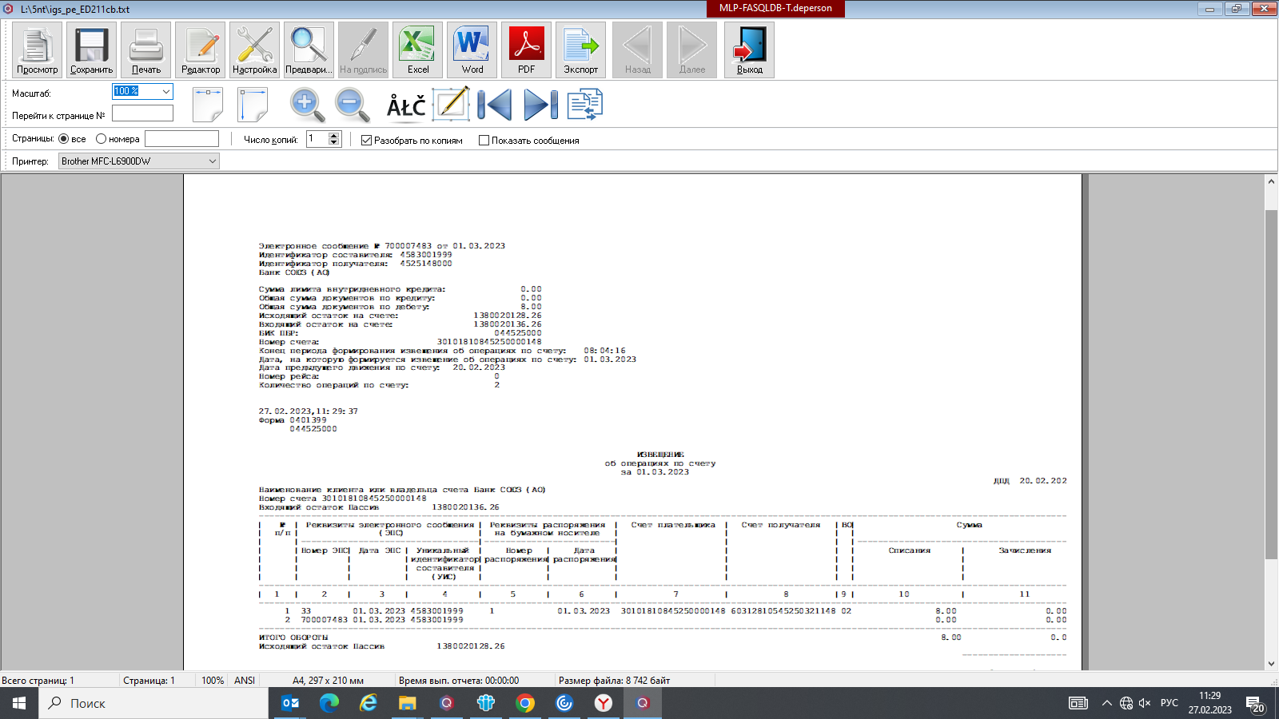

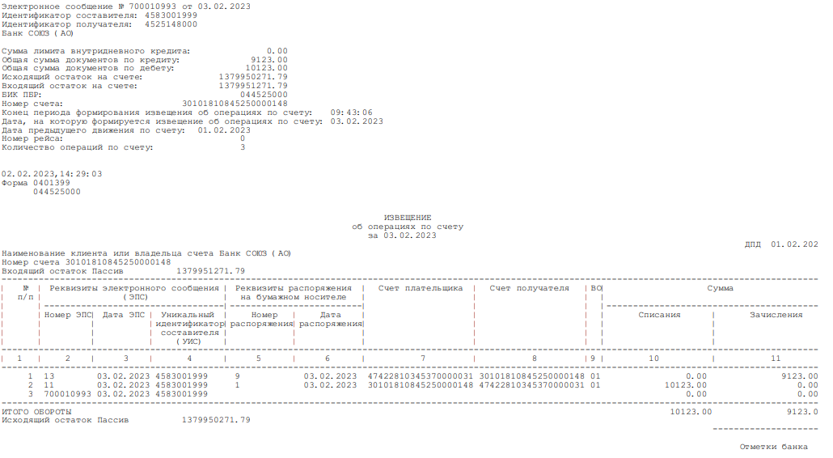
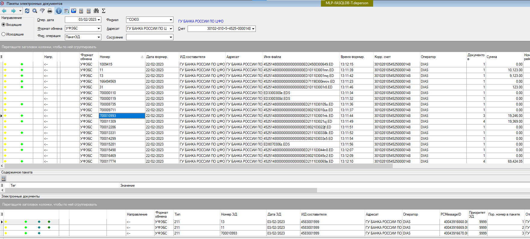
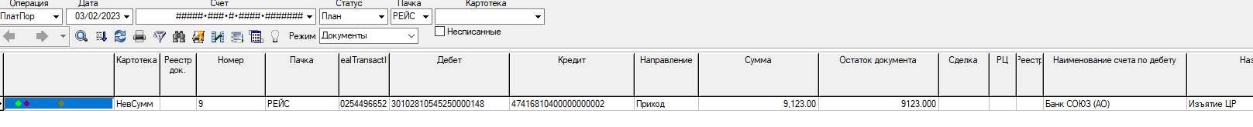
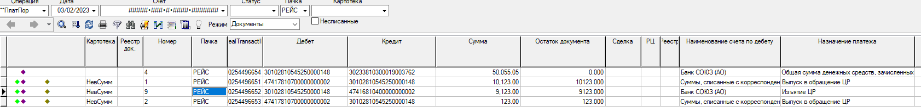
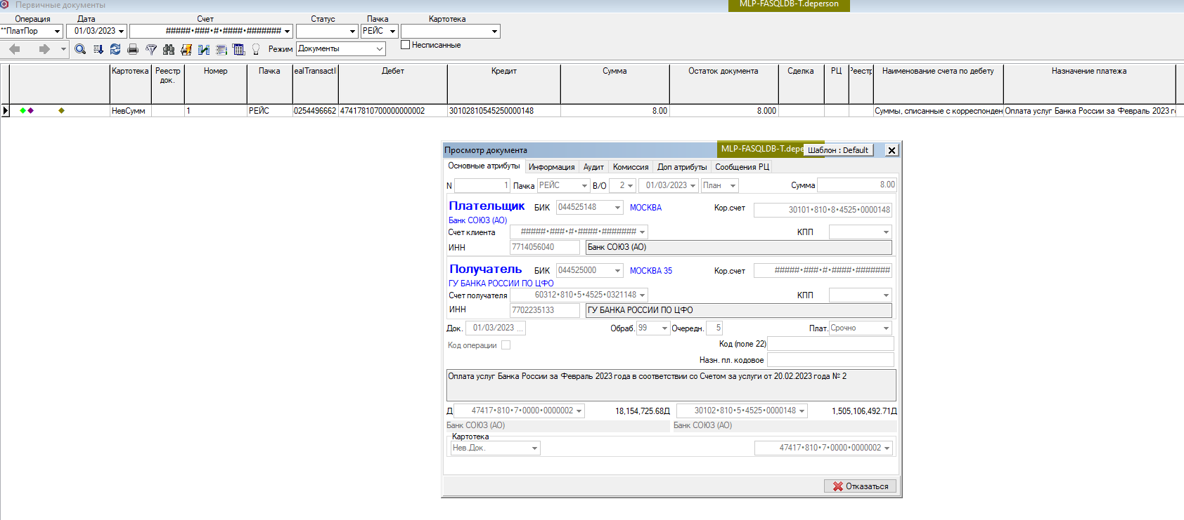
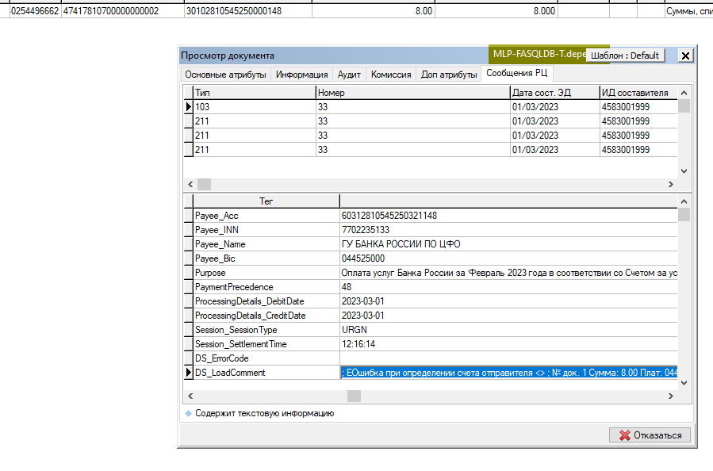
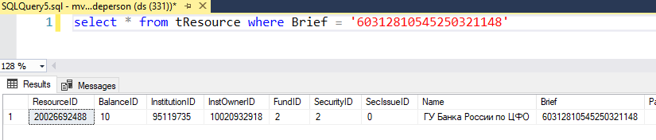

ГУ БАНКА РОССИИ ПО ЦФО
30101810845250000148

47422810745370000000

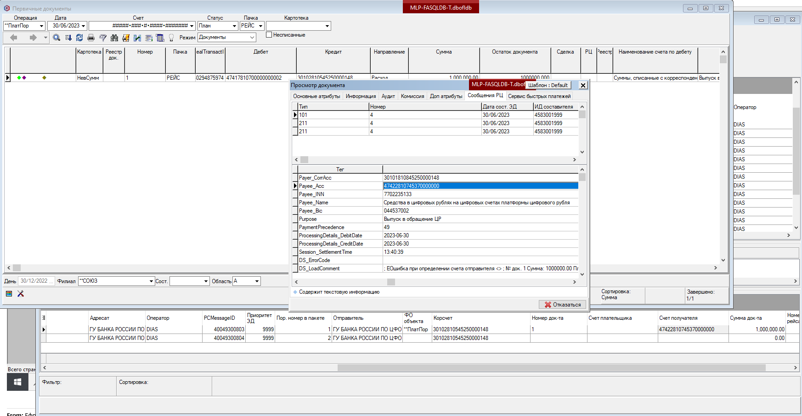
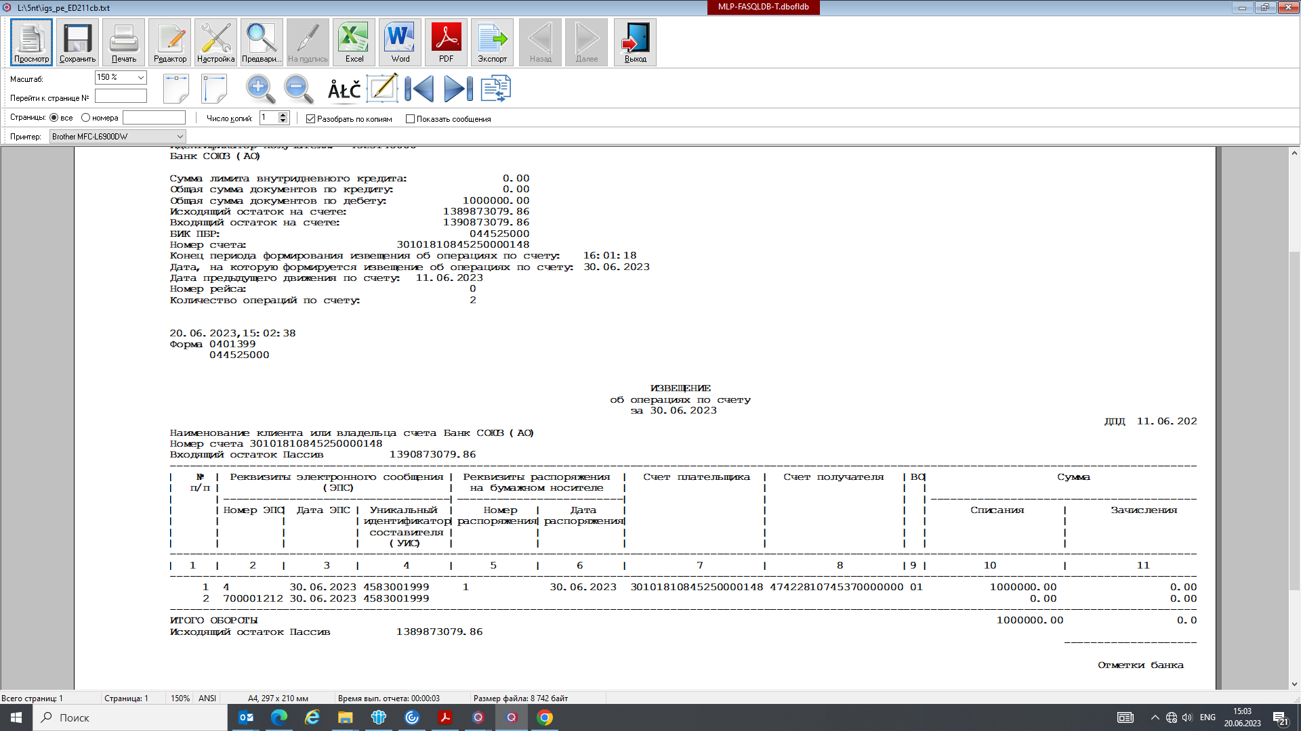

exec ISMPL2_CUSTOMER '40020433000' --'10005230587'
exec igs_SBP_MRPUPAY

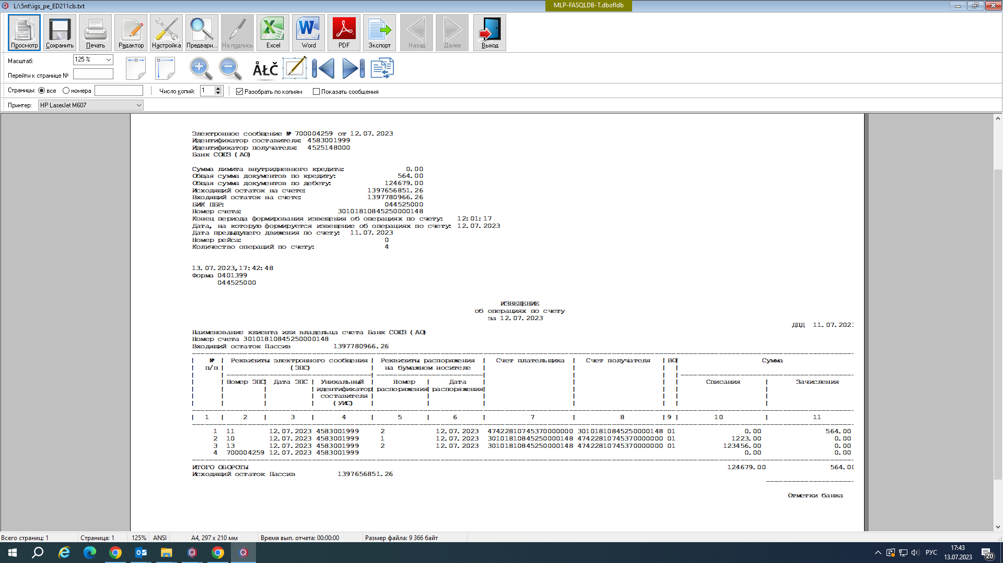
Ответ Диасофт
Добрый день.

1). Настроил счет 47423
Ответ: настроенный счет с указанием счета 47422 в банке-корреспонденте не имеет смысла. Такая настройка используется только для поиска НОСТРО счета и в определенных процедурах.

2). Прошу подсказать как настроить корректную загрузку выписки
Вопрос: в чем наблюдается некорректная загрузка выписки?

3). и формирование документа с заменой счета 47422 на 47423.
Ответ: в номере счета получателя указан корр. счет в БР 30101, счет плательщика не анализируется при обработке ЭС ED211.
а). Возможно настроить схему замены и зачисления на счет 47423 при указании счета получателя 30101. Описание настройки в документации PAY_ADM п. 8.1. Группа "Общие":
RKO_MAKET_FLAGCHANGE -
Поиск счета получателя в справочнике счетов замены
Настройка отвечает за подбор счета замены.
• если настройка установлена в значение "Да", то происходит поиск счета замены по схемам в системном справочнике счетов с типом "СчЗамены" (независимо от того закрыт счет или открыт или не найден).
Если счет найден, то он подставляется в качестве счета по кредиту. При этом в поле "Счет получателя" указывается пришедший в файле счет, этот же счет сохраняется в платежных инструкциях.
Если счет не найден, то загружаемый документ зачисляется на счет невыясненных сумм и в картотеку невыясненных сумм.
• если настройка установлена в значение "Нет", то документ с неизвестным счетом получателя зачисляется в картотеку невыясненных сумм.
• если настройка установлена в значение "Если счет получателя не найден", то:
• на счета замены зачисляются только те документы, в которых БИК получателя равен БИКу нашего банка (включая филиал на едином корр.счете) и не найден счет получателя (как в нашем балансе, так и в балансе филиалов). В поле "Счет получателя" остается счет, указанный в файле.
• если в документе в счете получателя указан счет, найденный в балансе нашего банка (включая филиал на едином корр.счете) или филиалов, документ зачисляется на счет получателя.

Работает совместно с настройкой RKO_MAKET_FLAGCLOSED , описание там же.

б). Возможно документ, зачисленный на счет невыясненных сумм, вручную списывать с прямой корреспонденцией и зачислять на счет 47423.
в). Также возможна доработка в рамках доп. соглашения.

16.08.2023
Под операции с ЦР необходимы отдельные счета МФР (30301/30302)

Выдержка из Приказа 524 от 11.08.2023

30301 | Внутрибанковские обязательства по переводам клиентов | П | Отдельные лицевые счета в рублях РФ:  30301810КФФФФ010000Х  «Расчеты с <наименование структурного подразделения> по переводам клиентов с использованием Цифрового рубля»  Тип операции 01  Счета аналитического учета в ГО открываются в разрезе Филиалов
30302 | Внутрибанковские требования по переводам клиентов | А | Отдельные лицевые счета в рублях РФ:  30302810КФФФФ010000Х  «Расчеты с <наименование структурного подразделения> по переводам клиентов с использованием Цифрового рубля»  Тип операции 01  Счета аналитического учета в ГО открываются в разрезе Филиалов

Необходимо открыть счета МФР и перенастроить процедуры на проведение таких операций через новые счета.

20231101 – на клиенте установился признак ДопКонтроля. Отработал диспатч. Документ остался в состоянии Плановый.
Был ТКС:
-что изменять в ДБО и что сообщать клиенту в таких случаях непонятно.
- Блохин Е. считает, что в это не его состояние, и не понятно зачем в енм проверяеться по списку и в том же диспатче проверки на суммы документа. Документации нет
- Решено скорректировать диспатч

From: Шитягина Ольга Алексеевна <olga.shityagina@ingobank.ru>
Sent: Tuesday, October 31, 2023 11:12 AM
Платеж попал в состояние «текущий мониторинг» в 14:30:27 и в 14:30:28 видимо автоматическими процедурами был отклонен.
Считаю целесообразным обратиться в it подразделение для уточнения условий маршрутизации платежа (возможно на вопросы ответит Журавель Г., Трушин А., Селуянов М.)

Если настроить автоматическое отклонение платежа процедурами маршрутизация, то пп попадает на доп контроль в «текущий мониторинг», обрабатывается сотрудниками СФМ, при отсутствии запрета или доп вопросов платеж переводится в следующее состояние согласно маршрутизации платежного поручения
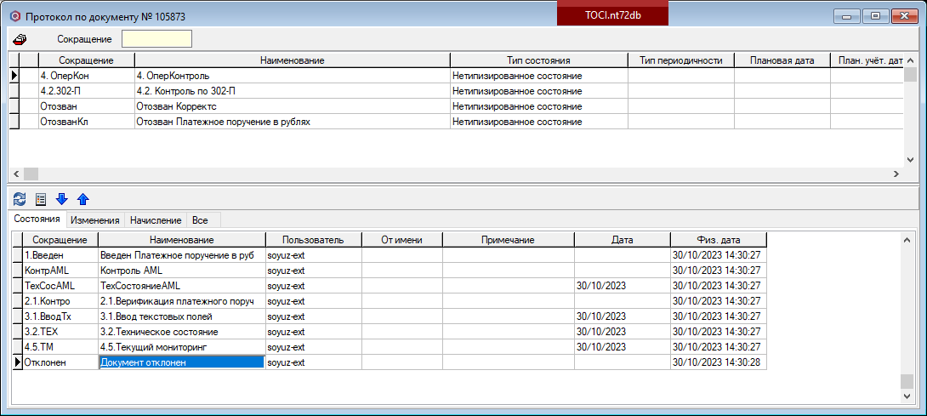

From: Прутникова Наталья Сергеевна <Natalya.Prutnikova@ingobank.ru>
Sent: Tuesday, October 31, 2023 1:47 PM
В продолжение ТКС просим вас по операциям с Цифровым рублем (ЦР) согласовать применение подхода,
аналогичного к переводам в СБП: при запрете дебетования с расчетного счета, операция по ЦР создаваться не будет.

From: Блохин Евгений Константинович
Sent: Tuesday, October 31, 2023 1:58 PM
Указанный подход согласую для клиентов Банка.

На данный момент, совместно с вендором, разработан механизм оптимизации работы по выявлению совпадений и присвоению признака доп.контроль. Оптимизировать удалось только проверку по физичиским лицам и ИП. Решаем вопрос с юридическими лицами. О результатах сообщу дополнительно.

Ср 01.11.2023 7:23
Журавель Григорий Леонидович <zhuravelgl@ingobank.ru>
Исключение по пачкам цифрового рубля введены в контроль по Текущему мониторингу
Просьба к нашему коллеге проверить операции

